BREVET DE TECHNICIEN SUPÉRIEUR
CYBERSÉCURITÉ INFORMATIQUE ET RÉSEAUX ÉLECTRONIQUE

Option B – Électronique et Réseaux Épreuve E4
ÉTUDE ET CONCEPTION DE PRODUITS ÉLECTRONIQUES

SESSION 2026

Durée : 6 heures Coefficient : 4

Matériel autorisé

L'usage de calculatrice avec mode examen actif est autorisé. L'usage de calculatrice sans mémoire, « type collège », est autorisé.

Tout autre matériel est interdit.
Chaque candidat remettra deux copies séparées : une copie « domaine professionnel » dans laquelle seront placés les documents réponses DR-Pro1 à DR-Pro9 et une copie « sciences physiques » dans laquelle seront placés les documents réponses DR-Ph1 à DR-Ph3.

Ce sujet comporte :
Présentation PR1 à PR6
Sujet
Questionnaire domaine professionnel S-Pro1 à S-Pro15
Questionnaire domaine de la physique S-Ph1 à S-Ph12 Documentation technique DOC1 à DOC16 Document réponses à rendre avec la copie
Document réponses domaine professionnel DR-Pro1 à DR-Pro9 Document réponses domaine de la physique DR-Ph1 à DR-Ph3

Dès que le sujet vous est remis, assurez-vous qu’il est complet.

CYBERSÉCURITÉ, INFORMATIQUE ET RÉSEAUX, ÉLECTRONIQUE OPTION ÉLECTRONIQUE ET RÉSEAUX |  | Session 2026
Étude et conception de produits électroniques – E4 | Code : 26CIELBECP | Page de garde

PRÉSENTATION DE LA MACHINE DE TRANSPORT DE PIANO

Mise en situation
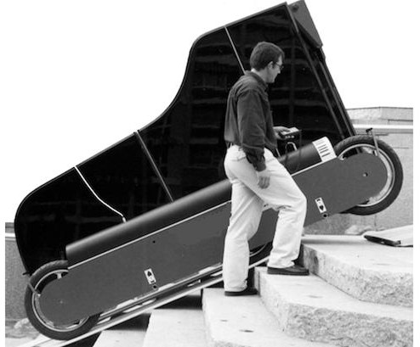
La société Klavier-Roller conçoit et commercialise des machines de transport de piano. Ces machines ont pour objectif de faciliter le transport et l’installation en toute sécurité de ces instruments lourds, encombrants et de grande valeur. Elles sont utilisées pour des livraisons d’instruments neufs ou pour déplacer un piano dans le cadre d’événements musicaux. Les lieux de livraisons sont multiples. La machine est prévue
pour s’adapter aux différents parcours et terrains dont les escaliers.

La machine de levage et de transport est constituée de deux rollers indépendants qui s’assemblent. La machine soulève, charge, transporte et protège le piano. Cet appareil permet à un homme seul le transport et l’installation d’un piano à queue sans effort (figure 1).

Cahier des charges
Figure 1 : montée d’escalier

Les deux rollers assemblés forment une machine tout-terrain capable de :
  - monter les pentes jusqu’à 40° maximum ;
  - rouler en dévers jusqu’à 10° maximum ;
  - rouler sur tous types de sols grâce à ses pneus (graviers, herbes, pavés, etc., même mouillés) ;
  - rouler sur les revêtements de sol fragiles sans les abîmer (moquette, marbre, parquet, etc.) ;
  - rouler sur sol plat ;
  - pivoter à 180° sur ses roues centrales élévatrices ;
  - monter tous types d’escaliers sans les dégrader sur des plateaux en bois antidérapants ;
  - monter dans le camion et maintenir le piano pendant le transport.

La figure 2 illustre différentes situations de transport.
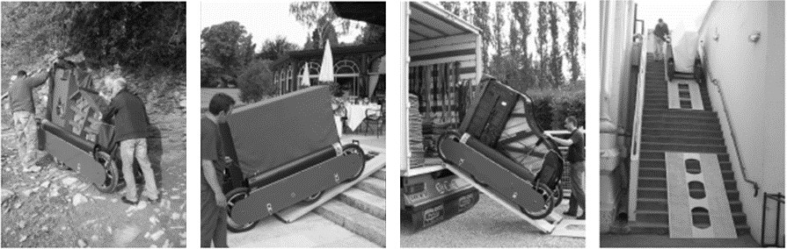
Figure 2 : différentes situations de transport

Présentation du produit
Le synoptique (figure 3) de la machine de transport de piano fait apparaître :
  - deux rollers indépendants placés de chaque côté du piano ;
  - une télécommande filaire en liaison bus CAN.
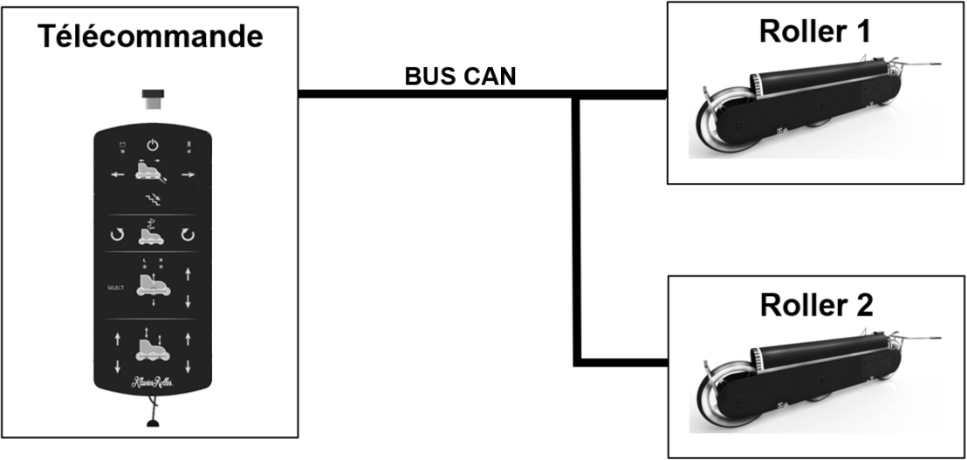
Figure 3 : synoptique de la machine de transport de piano

Pilotage de la machine
Avec la télécommande, l’opérateur dispose de cinq commandes différentes. La machine peut :
  - avancer ou reculer sur terrain plat ou en montée jusqu’à une pente de 40° en vitesse normale (0,4 km∙h-1) ;
  - descendre un escalier en vitesse réduite (0,2 km∙h-1) ;
  - tourner sur lui-même dans le sens horaire ou anti-horaire ;
  - lever ou descendre la (les) roue(s) centrale(s) gauche et/ou droite ;
  - lever le piano côté queue et/ou côté clavier.

Rôle des différents moteurs
Afin de transmettre les mouvements de la machine, chaque roller dispose de quatre moteurs :
  - un moteur propulsion qui permet d’entraîner les trois roues pour le déplacement ;
  - un moteur fourche qui permet de monter ou descendre la roue centrale afin de tourner sur place et/ou faciliter le déplacement en bas et en haut d’un escalier ;
  - deux moteurs levage côté clavier et côté queue qui permettent de soulever et d’abaisser le piano pendant les phases de chargement et déchargement.

Principe du système de levage

La figure 4 présente l’installation des rollers. L’opérateur protège le piano avec un caisson spécifique puis le place sur un support appelé luge. Il dispose ensuite les deux rollers indépendants de part et d’autre du piano posé sur son flanc.

La figure 5 présente les barres de levage. Pour charger le piano, deux barres de levage sont insérées dans les anneaux de levage des rollers et sous la luge, à l’avant et à l’arrière.

La figure 6 présente le piano en cours de levage. L’opérateur pilote les moteurs de levage queue et clavier via la télécommande. Les barres soutenant le piano se soulèvent jusqu’à se bloquer dans des encoches en vé sur les flancs des rollers.

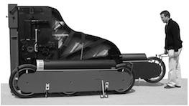
Figure 4 : luge et rollers

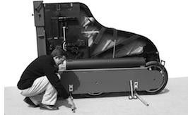
Figure 5 : barres de levage

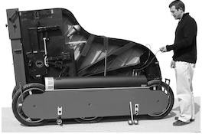
Figure 6 : levage piano

Après le chargement, rollers, luge et piano sont alors fermement solidarisés et forment un équipage compact et parfaitement stable.

Diagramme de blocs internes du roller (IBD)
La figure 7 présente le diagramme de blocs internes de la carte de pilotage d’un roller.

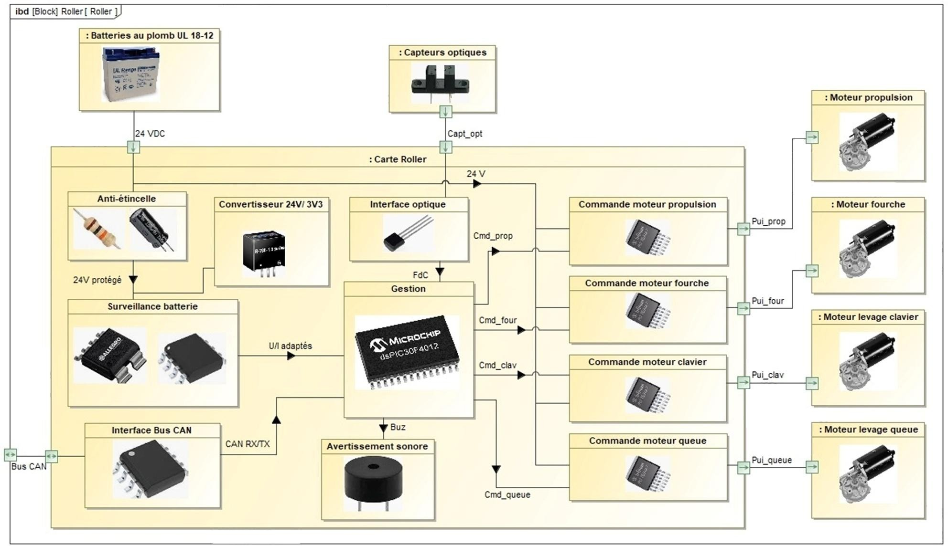
Figure 7 : diagramme de blocs internes de la carte de pilotage d’un roller

Diagramme des exigences du produit
La figure 8 présente le diagramme des exigences du produit.
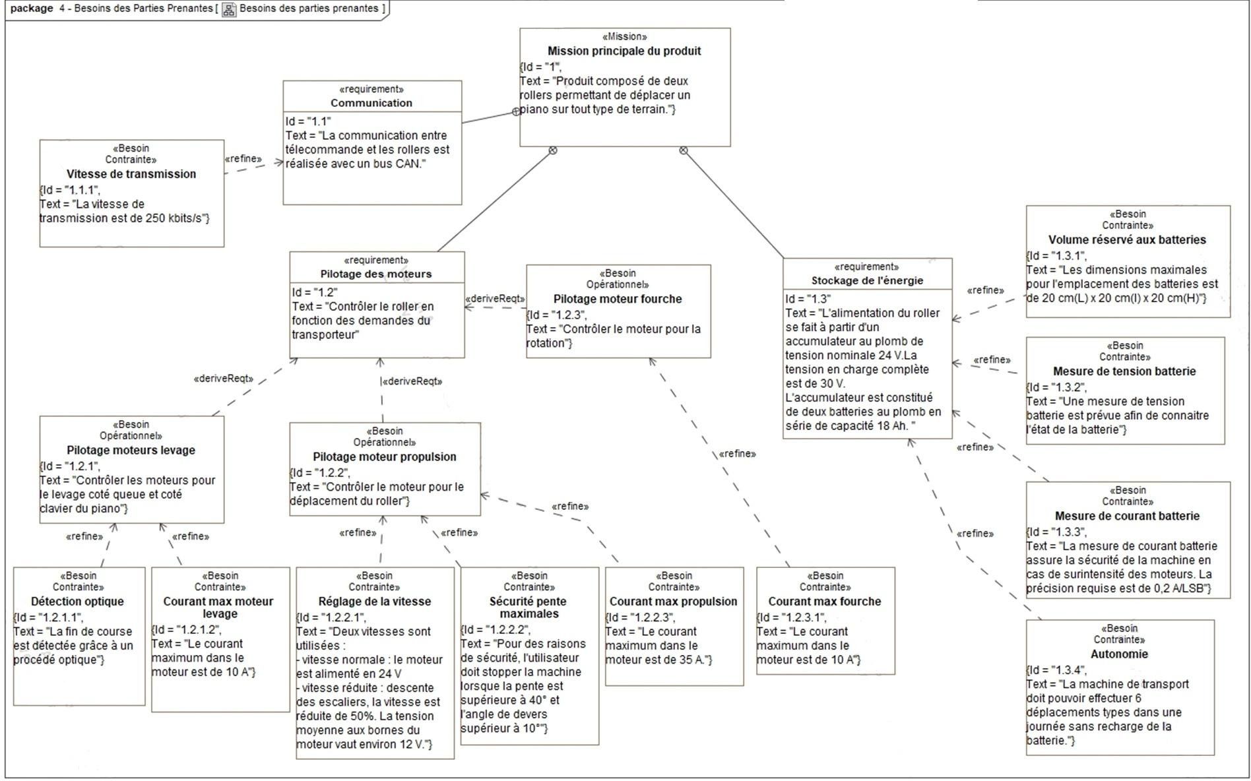
Figure 8 : diagramme des exigences du produit

Le sujet comporte les cinq parties indépendantes suivantes :

- partie 1, traitant de l’analyse de structures matérielles et logicielles ;
- partie 2, traitant de la conception de structures matérielles et logicielles ;
- partie 3, traitant du remplacement de la liaison filaire par une liaison haute fréquence ;
- partie 4, traitant de la protection des pistes du PCB ;
- partie 5, traitant de la détection d’obstacles situés à moins d’un mètre.

CYBERSÉCURITÉ, INFORMATIQUE ET RÉSEAUX, ÉLECTRONIQUE OPTION ÉLECTRONIQUE ET RÉSEAUX |  | Session 2026
Étude et conception de produits électroniques – E4 | Code : 26CIELBECP | Page PR6 sur 6

SUJET

Option B Électronique et Réseaux
Domaine professionnel Durée 4 h

Le bureau d’étude de la société Klavier-Roller envisage l’amélioration de la machine de transport de piano. Diverses analyses doivent donc être effectuées.
Le candidat est considéré comme un technicien supérieur au sein du bureau d’étude de la société Klavier-Roller.

Partie 1 - Analyse de structures matérielles et logicielles

Le technicien concepteur souhaite valider la conception actuelle par rapport au cahier des charges. L’autonomie annoncée d’un roller est de 1/2 heure minimum dans une pente de 40°. Le fonctionnement de la machine est décrit dans le document de présentation.

Q1. Dans la documentation technique des batteries DT1, relever la capacité nominale de la batterie utilisée.

Dans chaque roller, les deux batteries utilisées sont montées en série. Lors d’un déplacement dans une montée, le courant moyen mesuré dans l'assemblage des deux batteries est égal à 25 A.

Q2. Calculer la durée d’autonomie en heure offerte par les deux batteries d’un roller.

Q3. Comparer cette durée avec l’autonomie annoncée par le technicien concepteur et
valider le choix des batteries au plomb.

Le service après-vente de l’entreprise a fait remonter au bureau d’étude que des clients souhaiteraient une autonomie supérieure du produit. Le technicien concepteur, en lien avec ces demandes, a défini un parcours type. Le roller devra pouvoir effectuer au moins six parcours types dans une journée sans avoir à recharger les batteries. Le profil a été défini comme suit :
  - descente du camion pendant 2 minutes (couple moteur nécessaire : 26 N∙m) ;
  - déplacement sur terrain plat pendant 15 minutes (couple moteur nécessaire : 8 N∙m) ;
  - montée escalier avec pente 30° pendant 5 minutes (couple moteur nécessaire : 32 N∙m) ;
  - déplacement sur terrain plat pendant 3 minutes (couple moteur nécessaire : 26 N∙m).

La documentation technique DT2 présente les caractéristiques du moteur propulsion.

Q4. Compléter le tableau du document réponse DR-Pro1 afin de donner les valeurs de courant consommé par le moteur propulsion en fonction du couple moteur fourni (noté M dans la documentation technique DT2).

Q5. Reporter ces valeurs de courant sur la courbe I = f(t) du document réponse DR-Pro1.

Q6. Pour ce parcours type, montrer que la consommation est d’environ 3,7 A∙h.

Q7. Calculer la consommation totale pour respecter l’exigence Id=1.3.4 du diagramme des exigences. Justifier alors la nécessité d’envisager le changement des batteries.

L’analyse précédente a mis en évidence que la chaîne d’énergie du produit ne répond pas aux exigences du cahier des charges.
Les concepteurs décident de valider l’architecture matérielle et logicielle nécessaire à la surveillance de l’état des batteries. Cette surveillance implique la mesure de la tension en sortie des batteries VBAT et du courant IBAT fourni par l’assemblage en série des deux batteries. La figure 9 présente le schéma structurel de la fonction « Surveillance batterie », en lien avec le diagramme de blocs internes (IBD).
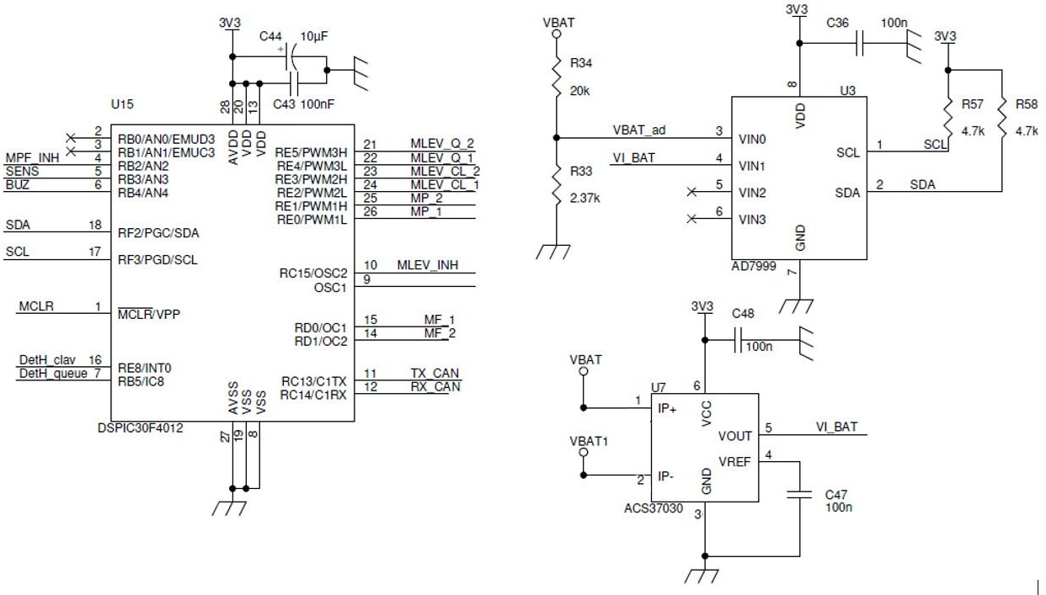
Figure 9 : schéma structurel de la fonction « Surveillance batterie »

Afin de mesurer le courant batterie, le technicien concepteur a choisi un capteur à effet hall de référence ACS37030 (U7) qui se branche en série avec les batteries comme un ampèremètre. Il permet de donner une tension VI_BAT, image du courant IBAT (noté IP dans la documentation technique DT3). Il est nécessaire d’adapter la tension VBAT pour qu’elle puisse être numérisée par le convertisseur analogique-numérique AD7999 (U3). Le courant d’entrée du convertisseur analogique-numérique U3 est considéré comme négligeable.

Q8. Donner l’expression de la tension adaptée VBAT_ad en fonction de VBAT, R33 et R34 et calculer la valeur numérique de VBAT_ad pour VBAT = 30 V.
Q9. Dans la documentation technique DT3, relever la valeur de la sensibilité typique du capteur à effet hall et la valeur de la tension VI_BAT lorsque le courant mesuré vaut 0 A (IP = 0 A).

Q10. Sur la caractéristique VI_BAT = f(IBAT) du document réponse DR-Pro2, compléter
les valeurs de tension correspondantes aux courants IBAT = 0 A et IBAT = 35 A.

Les mesures sont numérisées grâce au convertisseur analogique numérique U3 sur la figure 9) dont la tension de référence VREF est 3,3 V.

Q11. Relever la résolution du convertisseur U3 dans la documentation technique du convertisseur analogique numérique DT4 et montrer que le quantum de ce convertisseur analogique-numérique est de 12,9 mV.

Le cahier des charge indique que la précision de mesure est de 0,2 A∙LSB⁻¹. Pour vérifier cette exigence, le technicien supérieur calcule l’erreur liée à la numérisation, qui s’écrit :
IMAX - IMIN -1

ℇ =
NMAX
- NMIN
exprimée en A∙LSB

Q12. Compléter le tableau du document réponse DR-Pro2 avec les valeurs de VI_BAT et les valeurs numériques minimale NMIN et maximale NMAX du convertisseur analogique numérique.

Q13. Calculer l’erreur de mesure du courant ε exprimée en A∙LSB-1.

Q14. Comparer cette erreur avec la précision de mesure indiquée et justifier la nécessité d’une évolution du schéma de cette fonction.

Après avoir analysé la structure matérielle de la fonction « Surveillance batterie », le technicien valide la structure logicielle de cette même fonction.
Lors de mesures à vitesse réduite de la machine, le technicien a relevé l’allure du courant IBAT produit par la batterie (figure 10).
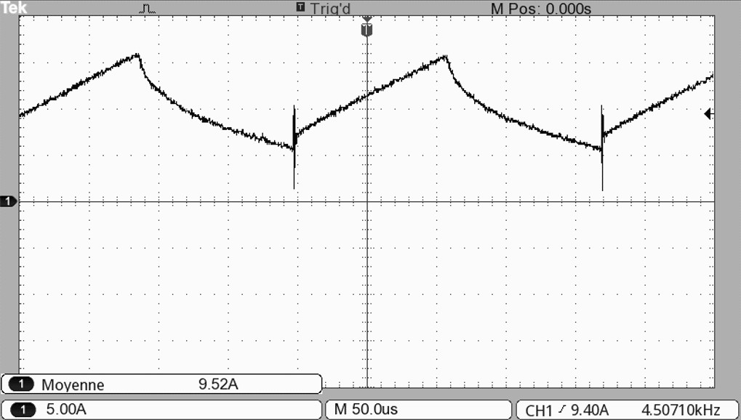
220 µs
Courant IBAT
Figure 10 : relevé du courant IBAT
Q15. Donner la valeur moyenne du courant IBAT à partir du relevé figure 10.

Le pseudo-code suivant décrit l’algorithme de la fonction logicielle
« mesure du courant IBAT » qui traite les valeurs numérisées du courant IBAT.

Variables :
valeur_ADC : entier 8 bits somme, moyenne : réel courant_moyen : réel

Début :
somme = 0
Pour i de 1 jusqu’à 20 par pas de 1 // Lecture de 20 échantillons du
// courant à intervalles réguliers valeur_ADC = lecture du convertisseur AN
somme = somme + valeur_ADC attendre 11 µs
Fin Pour
moyenne = somme / 20 // Calcul de la moyenne des valeurs ADC courant_moyen = conversion_ADC_en_ampere(moyenne)
Fin

Q16. Indiquer la structure algorithmique utilisée dans le pseudo-code précédent parmi les quatre propositions suivantes :
- linéaire ;
- conditionnelle ;
- itérative à nombre d’itérations connu ;
- itérative à nombre d’itérations inconnu.

Q17. En prenant en compte la période du signal et le nombre d’échantillons pour effectuer la moyenne, justifier la valeur du délai 11 µs à la ligne « attendre 11 µs ».

Le technicien envisage désormais de valider la communication entre la télécommande et les deux rollers via une liaison CAN, en vérifiant tout d’abord la conformité des trames CAN. Un relevé de la tension différentielle sur la liaison CAN entre la télécommande et les rollers a été effectué par le technicien (document réponse DR-Pro3). La documentation technique DT5 présente le norme bus CAN.

Q18. Calculer la durée d’un bit et en déduire la vitesse de transmission en bits∙s-1.
Conclure sur la norme CAN utilisée.

Q19. Compléter les quatre niveaux de tension sur le chronogramme du document réponse DR-Pro3. Valider ces quatre niveaux de tension CANH et CANL par rapport à la norme bus CAN (documentation technique DT5) en cochant la case appropriée sur le document DR-Pro3.

Q20. À partir de la documentation technique DT5, compléter les noms des signaux (CANH et CANL) sur le chronogramme du document réponse DR-Pro3.

Le technicien procède maintenant à la validation du fonctionnement de la messagerie CAN, dont la description se trouve dans la documentation technique DT6. Il s’intéresse d’abord au champ d’arbitrage.
Un zoom du champ « Identifiant + RTR » d’une trame de donnée est présenté sur le document réponse DR-Pro4.

Q21. Sur le zoom de la trame du document réponse DR-Pro4, indiquer la valeur des niveaux logiques des bits correspondant à l’identifiant ainsi que le bit RTR.

Q22. Reporter dans le tableau DR Pro4, la valeur hexadécimale de l’identifiant en précisant le roller correspondant ainsi que le type de la trame indiqué par le bit RTR.

Le technicien vérifie maintenant la conformité du contenu des trames CAN échangées par rapport à la messagerie CAN. Il effectue le relevé à l’oscilloscope figure 11 qui représente une trame de donnée échangée entre la télécommande et un des deux rollers lors d’un appui sur une touche de la télécommande.
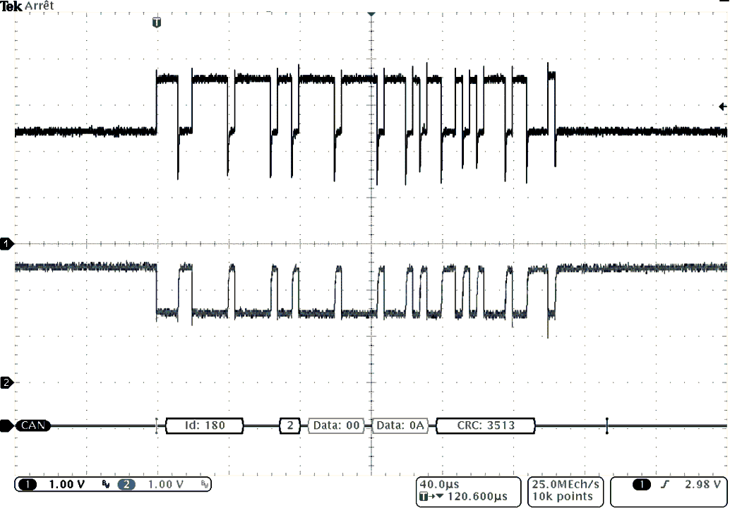
Trame décodée
Figure 11 : relevé de la trame de donnée

Q23. À partir de la trame de donnée décodée figure 11, relever et reporter la valeur hexadécimale du champ « Données sur 16 bits » dans le tableau du document réponse DR-Pro5. En déduire la valeur binaire et la commande envoyée au roller N°2 sélectionné à l’aide de la documentation technique DT6.

Le relevé à l’oscilloscope figure 12 représente une trame de requête suivi d’une trame de donnée entre la télécommande et un des deux rollers afin de connaitre le niveau de batterie. Remarque : le décodage de la trame sur l’oscilloscope n’affiche pas la valeur du bit RTR.

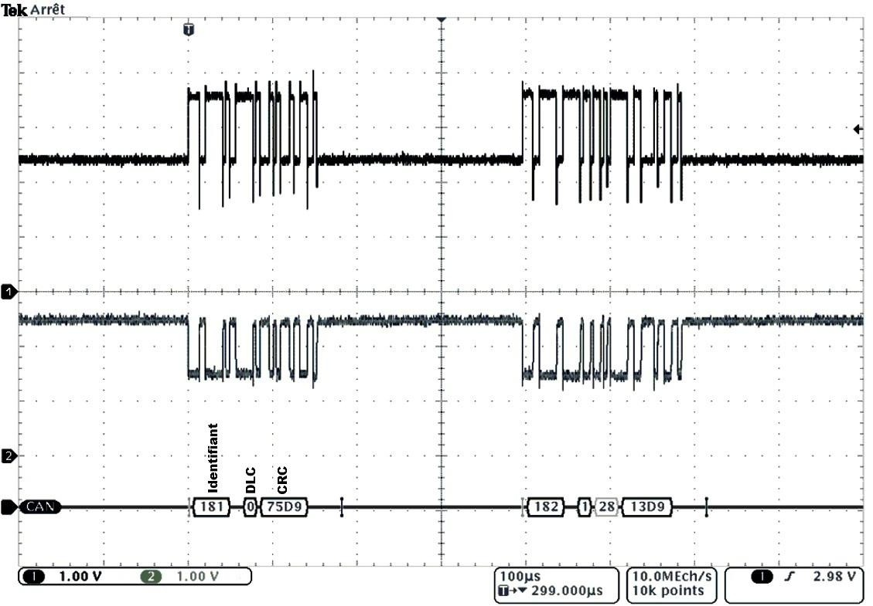
Figure 12 : relevé de la demande état batterie

Q24. À partir l’oscillogramme figure 12, relever et reporter dans le tableau du document réponse DR-Pro5 la valeur hexadécimale correspondant à la donnée reçue puis la convertir en décimal pour obtenir le niveau de batterie en %.

Le technicien s’intéresse maintenant aux structures permettant le pilotage des moteurs.
Une structure appelée pont en H permet de contrôler l’énergie délivrée à chacun des quatre moteurs d’un roller dans les deux sens de rotation. Ce pont en H est réalisé autour de deux composants BTN8982 appelés demi-ponts (U21 et U22). Le schéma structurel de la fonction
« Commande moteur propulsion », en lien avec l’IBD, est donné figure 13.
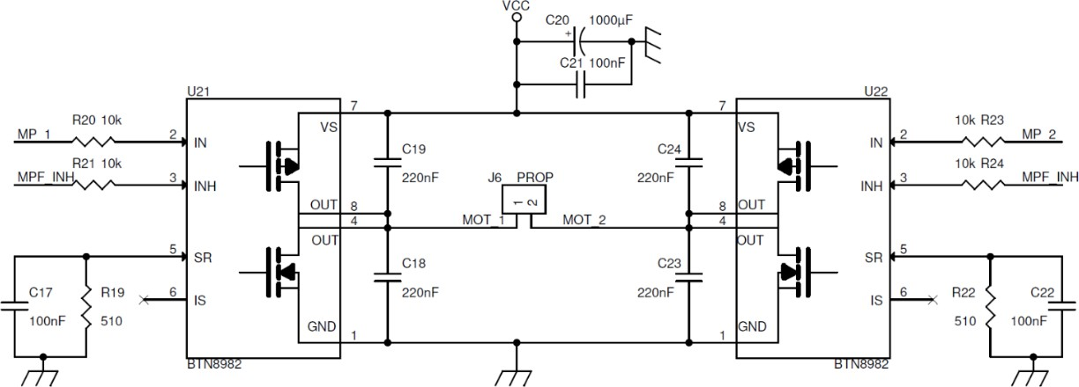
Figure 13 : schéma structurel du pont en H

Afin de valider le fonctionnement du pont en H, le schéma réel peut être simplifié en remplaçant les transistors MOSFET des demi-ponts par des interrupteurs commandés parfaits.

Q25. Choisir parmi les quatre propositions de schéma A, B, C ou D (figure 14) celle qui permet la rotation du moteur. Sachant que la tension VBAT vaut 24 V, en déduire la valeur de la tension VMOT pour la proposition retenue.
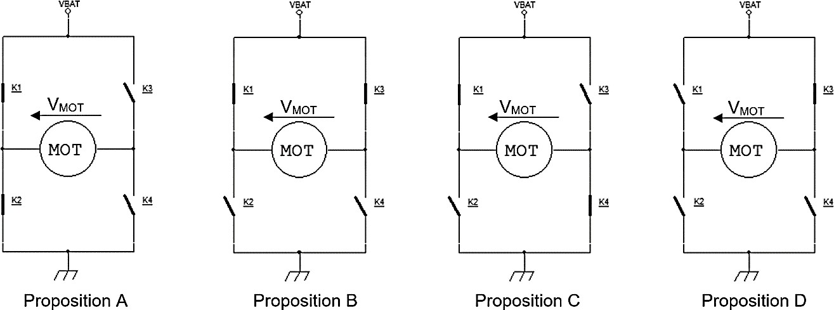
Figure 14 : propositions de schéma du pont en H
Un parcours type nécessite de réduire la vitesse de propulsion. Les signaux de commande MP_1 et MP_2 des deux demi-ponts sont de forme rectangulaire afin de diminuer la tension VMOT et donc la vitesse. L’oscillogramme de la figure 15 représente le relevé des signaux pour le demi-pont U21:
- signal de commande MP_1 (voie 1) ;
- tension VMOT (voie M).
La relation théorique entre la valeur moyenne de VMOT VMOTmoyen et VBAT s’écrit : VMOTmoyen = α∙VBAT.
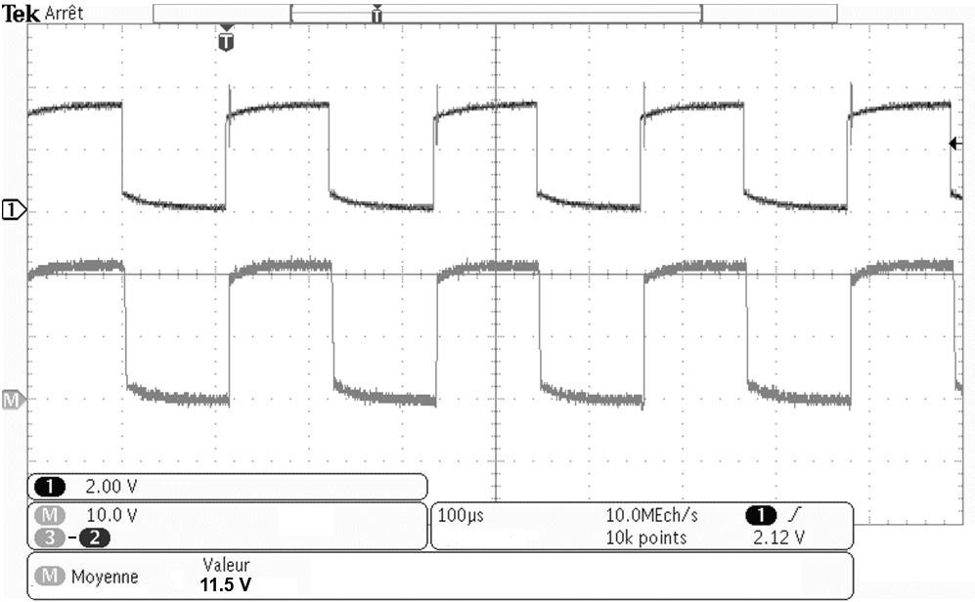
Tension VMOT
Signal MP_1
Figure 15 : relevés du pilotage du moteur propulsion

Q26. À partir du relevé figure 15, estimer le rapport cyclique α du signal de commande MP_1. Montrer que la valeur moyenne théorique de la tension aux bornes du moteur VMOTmoyen approche la valeur moyenne lue sur la figure 15.

Q27. À partir de cette valeur de tension VMOTmoyen et à l’aide de l’exigence Id=1.2.2.1 du diagramme des exigences, relever le type de vitesse et le profil de déplacement de la machine.

Le technicien supérieur a détecté un problème concernant le pilotage du moteur propulsion. Dans des cas rares, comme une forte charge et une pente maximale de 40°, les composants de puissance BTN8982 peuvent se mettre en défaut thermique entrainant une coupure temporaire de l’alimentation du moteur, le temps du refroidissement.

Q28. Dans la documentation technique DT7 du BTN8982, relever la température de jonction typique appelée TjSD (Thermal Shut Down Junction Temperature) pour laquelle le composant se met en défaut thermique.

Une modification des structures doit être envisagée, car le produit actuel ne prévoit aucun monitoring de température, empêchant ainsi tout contrôle.

Partie 2 - Conception de structures matérielles et logicielles

La version actuelle de la machine de transport a été mise en service en 2017. Les retours des clients ont permis de mettre en évidence la nécessité d’apporter des améliorations sur les cinq parties suivantes :
- autonomie de la batterie ;
- indication de l’état de charge batterie ;
- sécurité anti-basculement ;
- sécurité thermique contrôleur moteur ;
- suivi des paramètres d’un roller en vue d’une maintenance prédictive.

Amélioration de l’autonomie de la batterie
Les batteries de la version actuelle sont prévues pour autoriser un fonctionnement de 30 minutes minimum en forte pente (40°).
La machine de transport devra pouvoir effectuer au moins six parcours types dans une journée sans recharge des batteries. Ce manque d’autonomie peut être résolu en remplaçant les batteries au plomb par une ou deux batteries Lithium-ion.
Les concepteurs ne souhaitent pas modifier l’espace réservé des batteries. La consommation d’un parcours type est estimée à environ 4 A∙h.
Les spécifications techniques des batteries Lithium-ion proposées par le fournisseur se trouvent sur la documentation technique DT8. Le volume maximum est précisé dans l’exigence Id =1.3.1 du diagramme des exigences.

Q29. En remplacement des deux batteries au plomb, choisir une nouvelle référence de batterie Lithium-ion respectant les critères suivants :
- la ou les nouvelles batteries doivent tenir dans l’espace réservé ;
- la tension nominale initiale ;
- la capacité des batteries doit être la plus grande possible.

Q30. En déduire, à partir de la solution choisie pour la batterie Lithium-ion, le nombre de parcours type que pourra effectuer la machine de transport puis conclure.

Amélioration de l’indication de l’état de charge batterie
Pour améliorer la précision de l’estimation de l’état de charge, il est envisagé de mesurer le courant consommé en plus de la tension batterie. Une mesure précise est indispensable, et comme les capteurs à effet Hall manquent de précision, un capteur à résistance shunt serait une alternative plus adaptée.

Le technicien concepteur propose d’utiliser le circuit spécialisé INA791 dont les spécifications et un schéma d’application se trouvent dans la documentation technique DT9.

Q31. Par rapport au courant maximum IBATmax = 35 A délivré par les batteries, vérifier que le composant INA791 convient pour effectuer la mesure de courant.

On désire obtenir une tension de sortie VOUT (broche OUT) de l’INA791 égale à 3,2 V pour un courant IBATmax = 35 A. La documentation technique précise que VOUT se calcule avec la formule suivante :

VOUT
= A × ISHUNT
avec Amplification ∶ A = 0,02 × (1 + RFB1)
RFB2

Q32. Calculer le rapport de l’amplification désirée de l’INA791 entre la tension VOUT et IBAT exprimé en V∙A-1.

On fixera la résistance RFB2 égale à 11,8kΩ. Les valeurs normalisées des résistances pour la série E96 se trouvent dans la documentation technique DT10.

Q33. Calculer puis proposer une valeur de résistance RFB1 choisie dans la série E96.

Q34. Compléter le schéma structurel (avec des liaisons et les 2 résistances RFB1 et RFB2) sur le document réponse Dr-Pro5 sachant que la sortie OUT du composant INA791 est reliée à une des entrées du convertisseur analogique-numérique AD7999.

Le quantum du convertisseur analogique-numérique vaut 12,9 mV.

Rappel : la précision de mesure attendue est de 0,2 A∙LSB-1 et se calcule par :
IMAX - IMIN -1

ℇ =
NMAX
- NMIN
exprimée en A∙LSB

Q35. Compléter le tableau du document réponse DR-Pro6 afin de déterminer les nouvelles valeurs numériques minimale NMIN et maximale NMAX du convertisseur analogique-numérique.
Q36. Vérifier que la précision de mesure est bien améliorée et résout l’insatisfaction.

Amélioration de la sécurité anti-basculement
La machine de transport est prévue pour gravir des pentes de 40° maximum. Le transport des pianos est aussi possible en dévers mais l’angle ne doit pas dépasser 10°. Ces pentes ne sont pas facilement estimables par l’opérateur. Une sécurité anti-basculement, par avertissement sonore, sécuriserait ces transports dans des conditions particulières.
Les concepteurs envisagent de doter le système d’un accéléromètre ADXL327. Celui-ci délivre trois grandeurs analogiques correspondantes aux trois accélérations en g selon les trois axes x, y et z.

Les généralités sur les accéléromètres sont données dans la documentation technique DT11. Les caractéristiques techniques de l’accéléromètre ADXL327 sont données dans la documentation technique DT12. Le constructeur spécifie que les accélérations subies par la machine resteront inférieures à +/- 1,2 g.

Q37. Relever la plage de mesure exprimée en g et en déduire si ce modèle d’accéléromètre répond bien à la spécification attendue.

Un convertisseur analogique/numérique numérise les accélérations. Le composant U3 de référence AD7999 (documentation technique DT4), présent sur le schéma d’origine, ne convient plus. Le nombre d’entrées analogiques est insuffisant. Le technicien concepteur suggère d’utiliser un nouveau composant, l’ADS7828 (documentation technique DT13).

Q38. À partir des documentations techniques (DT4 et DT13), compléter le tableau DR-Pro6 en précisant pour chacun des deux composants, les caractéristiques suivantes :
- le nom du bus numérique utilisé avec le microcontrôleur ;
- la résolution ;
- le nombre d’entrées analogiques.

Q39. Compléter les tableaux DR-Pro6 avec l’adresse I²C de l’ADS7828 en prenant A1 = A0 = 0 puis convertir ces octets d’adresse en hexadécimal pour une écriture (R/W̅ = 0) puis pour une lecture (R/W̅ = 1).

Q40. Compléter le schéma structurel sur le document réponse DR-Pro7 :
  - fixer les lignes A0 et A1 de l’ADS7828 ;
  - relier l’ADS7828 au microcontrôleur (U15) via le bus I²C, Rp1 et Rp2 sont les résistances de pull-up des signaux SDA et SCL.

Un extrait du code en langage C est donné dans le document réponse DR-Pro7. Ce code décrit une fonction lecture_ADC qui renvoie un mot de 16 bits correspondant à la valeur numérisée par le convertisseur ADS7828.

Q41. Sur le document-réponse DR-Pro7, compléter les valeurs manquantes du code de la fonction lecture_ADC.

Q42. Sur le document-réponse DR-Pro8, en s’aidant du code de la fonction tangage et de la documentation technique DT11, compléter le code d’une nouvelle fonction nommée roulis qui renvoie la valeur de l’angle de roulis en degré.

Amélioration de la sécurité thermique du contrôleur moteur
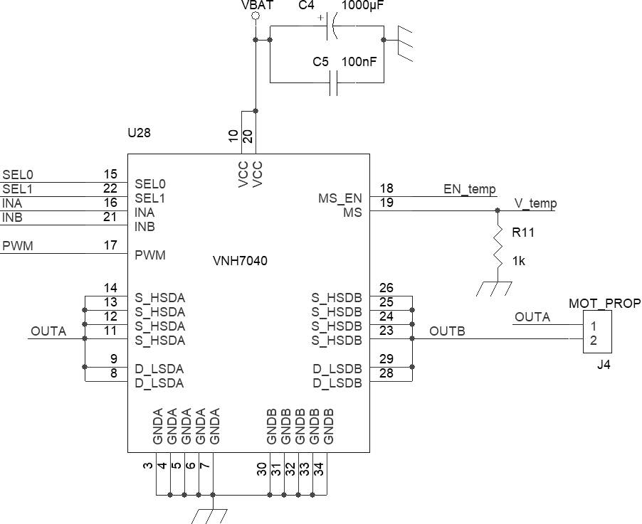
Pour rappel, l’alimentation du moteur de propulsion peut être interrompue en cas de surchauffe des composants de puissance BTN8982, ceux-ci se mettant en défaut thermique. Ce problème peut être remédié par un contrôle de la température.
La solution retenue consiste à remplacer les deux composants BTN8982 par un nouveau composant VNH7040 qui intègre un monitoring de la température. Le nouveau schéma structurel est présenté figure 16. La documentation technique du composant VNH7040 est

donnée dans la documentation technique DT14.
Figure 16 : schéma structurel du VNH7040

Q43. À partir de la table de vérité donnée dans la documentation technique DT14, donner les niveaux logiques à appliquer sur les broches : SEL0, SEL1 et MS_EN afin de réaliser la fonctionnalité Chip Temperature Monitoring.

Grâce à une mesure de la tension image de la température (signal V_temp), le microcontrôleur ajuste automatiquement le rapport cyclique du signal PWM en fonction de la température de jonction, réduisant l’échauffement du composant.
La figure 17 représente l’évolution du rapport cyclique désiré en fonction de la température de jonction du composant VNH7040 :
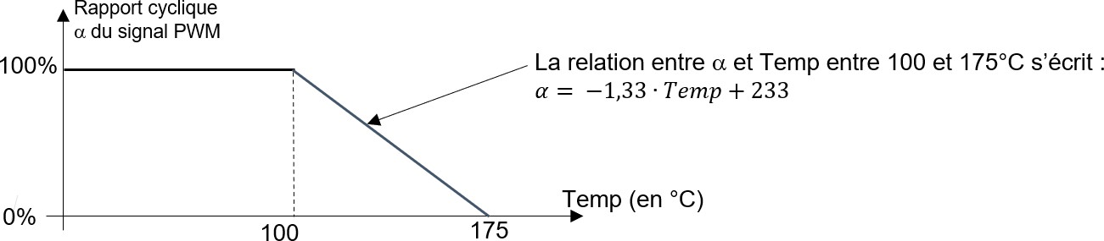
Figure 17 : évolution du rapport cyclique en fonction de la température

Q44. Compléter le code écrit en langage C sur le document réponse DR-Pro8 permettant de réaliser la fonction calculAlpha à partir de la courbe α en fonction de la température.

L’algorigramme présenté dans le document réponse DR-Pro9 décrit le module logiciel de gestion des sécurités. Il vise à protéger la machine et les équipements contre le basculement, la surchauffe du contrôleur moteur de propulsion et les surintensités batterie.

Q45. Compléter l’algorigramme sur le document réponse DR-Pro9 afin de gérer les trois sécurités en considérant que les seuils d’alerte sont :
  - 35 A pour le courant IBAT ;
  - 10° pour l’angle de roulis ;
  - 40° pour l’angle de tangage ;
  - 100°C pour la température du contrôleur moteur.

Amélioration de la maintenance prédictive
Un suivi de la distance totale parcourue, de la durée d’utilisation et du nombre de cycles de charge/décharge des batteries caractérise le taux d’usure des différents éléments d’un roller.
Le technicien concepteur envisage une connexion au réseau d’entreprise via WiFi en équipant chaque roller d’une passerelle CAN/WiFi.
Un nouvel ordinateur dénommé Serveur CAN, connecté au réseau local, permettra de recueillir, analyser et communiquer les données des rollers.
La figure 18 présente le plan d’un réseau typique, auquel ont été ajoutés les nouveaux équipements : le Serveur CAN et les rollers.
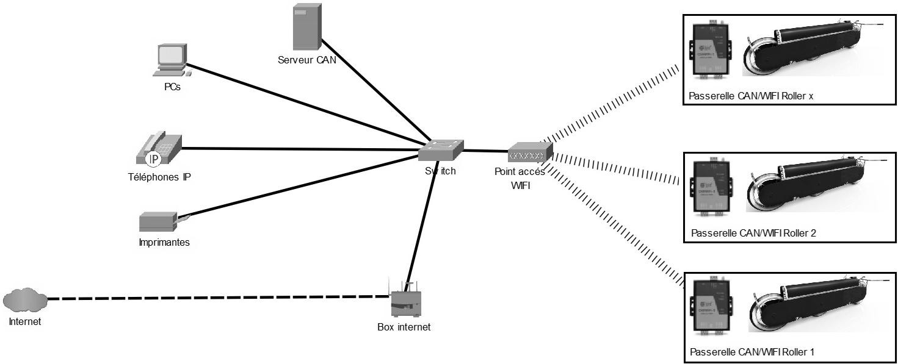
Figure 18 : plan d’un réseau typique

L’adresse du réseau est 192.168.1.0/24. Le plan d’adressage IP du réseau local est donné figure 19 :

Équipement | Adresse IP | Passerelle | Serveur DNS
Box internet | 192.168.1.254
PCs de l’entreprise | DHCP | DHCP | DHCP
Téléphones IP | De 192.168.1.1 à  192.168.1.19 | 192.168.1.254 | 192.168.1.254
Imprimantes | De 192.168.1.20 à  192.168.1.49 | 192.168.1.254 | 192.168.1.254
Figure 19 : plan d’adressage IP
La box internet intègre un service DHCP paramétré comme suit :
- attribution automatique des adresses de la plage 192.168.1.50/24 à 192.168.1.199/24 ;
- passerelle : 192.168.1.254 ;
- DNS : 192.168.1.254.

Un extrait du catalogue du fournisseur de passerelles CAN est donné dans la documentation technique DT15.
La figure 20 présente le diagramme partiel des exigences dans le cadre de l’amélioration de la maintenance prédictive.
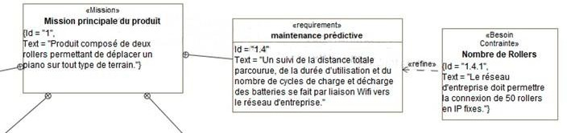
Figure 20 : diagramme partiel des exigences
Q46. Choisir la référence du modèle de passerelle CAN qui équipera les rollers.

L’adressage du serveur CAN et des rollers sera réalisé en IP statique, à partir des adresses disponibles dans la plage non allouée par le service DHCP.

Q47. Après avoir choisi une adresse IP fixe disponible, proposer une configuration IP (adresse IP, masque, passerelle et DNS) pour le nouveau serveur CAN.

Q48. En tenant compte du nombre d’adresses IP encore disponibles, déterminer le nombre de rollers pouvant être connectés au réseau IP.

Q49. Vérifier que ce nombre de rollers connectables respecte bien le nouveau cahier des charges.

SUJET
Option B – Électronique et Réseaux
Domaine de la physique
Durée 2 h

Le sujet est composé de 3 parties indépendantes :
- partie 3 : remplacement de la liaison filaire par une liaison haute fréquence ;
- partie 4 : protection des pistes du PCB ;
- partie 5 : détection d’obstacles situés à moins d’un mètre.

Présentation
La société Klavier-Roller produisant le système de levage et de transport de piano a rencontré plusieurs difficultés durant la phase de prototypage dont notamment la destruction des pistes du circuit imprimé lors de la connexion des batteries d’alimentation.
Par ailleurs, elle souhaite étudier la possibilité de remplacer la télécommande filaire par un système de pilotage HF et ajouter une aide à l’utilisation qui détecterait les obstacles masqués par le système.

Partie 3 ‒ Remplacement de la liaison filaire par une liaison haute fréquence
La société qui fabrique le Klavier-Roller souhaite remplacer la commande filaire par une liaison haute fréquence (HF) à 433 MHz modulée en GFSK (Gaussian Frequency Shift Keying).

L’objectif de cette partie est de vérifier que la liaison HF respecte le cahier des charges suivant :
- taille de l’antenne limitée à 20 cm ;
- débit supérieur à 90 kbauds ;
- portée supérieure à 10 m.
Pour cela, on donne les réponses impulsionnelle et fréquentielle, ainsi que les spectres de la transmission.

Longueur de l’antenne

Q50. Donner la nature des ondes utilisées dans une transmission hautes fréquences (HF). La célérité des ondes électromagnétiques dans l’air, notée c, vaut 3,00 × 108 m⋅s-1.
Q51. Calculer la longueur d’onde de cette liaison.

Q52. Déterminer la longueur L de l’antenne de réception si celle-ci est une antenne fouet quart-d’onde.

Q53. Conclure sur la validation d’un point du cahier des charges.

Limitation spectrale

Pour limiter la bande passante du signal à émettre, l’information transmise par la liaison est préalablement filtrée par un filtre gaussien. La courbe de gain est donnée sur le document réponses à rendre avec la copie.
Q54. Mesurer graphiquement la fréquence de coupure à -3 dB, notée Fc, et l’indiquer sur le

document réponses à rendre avec la copie.

Q55. Donner la nature du filtre.

La réponse impulsionnelle du filtre numérique gaussien est donnée figure 21.

Unité arbitraire
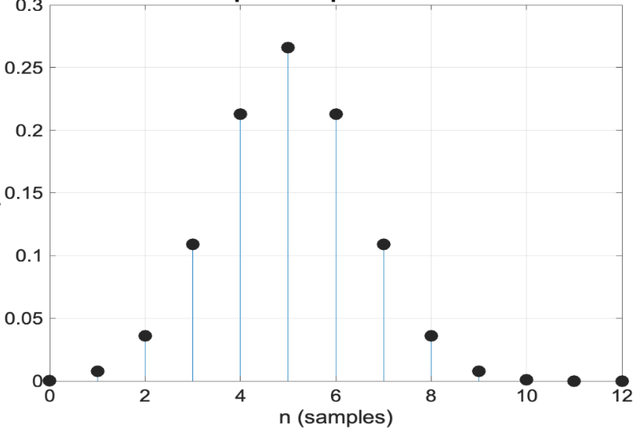
Figure 21 ‒ Réponse Impulsionnelle du filtre gaussien

Q56. Justifier, à l’aide de la figure 21, que le filtre gaussien est stable.

Caractéristiques du signal émis

Lors d’une communication entre la télécommande et le roller, un technicien supérieur a relevé le spectre de la modulation GFSK (document réponses et figure n°22).
Q57. Relever la valeur de la fréquence porteuse, notée Fp, et indiquer sa valeur sur le

document réponses à rendre avec la copie.
Q58. Préciser la puissance émise, notée PdBm, et déterminer sa valeur P exprimée en watts, à l’aide du document réponses rendre avec la copie.

Q59. Montrer, à l’aide d’une construction graphique sur le document réponses à rendre avec la copie, que la bande encombrée à -3 dB, notée B, vaut environ 615 kHz.

Le spectre de la figure 22 est obtenu avec un SPAN de 500 kHz, soit 50 kHz / div.

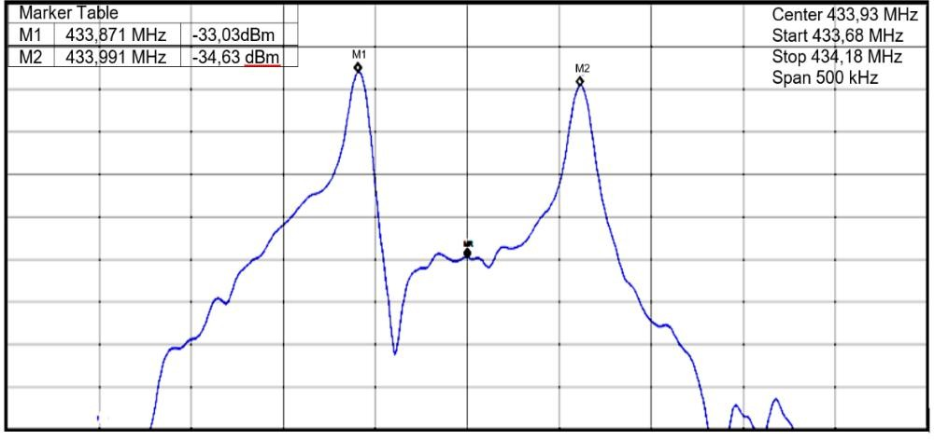
Figure 22 ‒ Spectre GFSK avec un SPAN de 500 kHz

Q60. Identifier les deux fréquences, fréquence basse FL et fréquence haute FH, de la modulation GFSK à l’aide de la figure 22.

Dans une modulation GFSK, la bande passante, notée B, est liée à la vitesse de transmission, notée R, et à l’excursion en fréquence, notée ∆F, par la relation suivante :
B = 2 × (R + ΔF)
où
- B s’exprime en kHz ;
- ∆F s’exprime en kHz ;
- R s’exprime en kbauds.

L’excursion en fréquence, notée ∆F, vaut 60 kHz.

Q61. Calculer R, vitesse de transmission de la liaison.

La transmission est assurée par le module Transceiver RFM12.
La puissance maximale d’émission, notée Pe, du module RFM12 (PIRE) vaut 8 dBm. La sensibilité en réception, notée S, vaut -100 dBm.
L’atténuation en champ libre, exprimée en dB, se détermine à l’aide de la formule de FRIIS :
A_{dB} = 32,4 + 20 × log(F) + 20 × log(D)
avec :
- F exprimée en MHz ;
- D en km.
Q62. Calculer l’atténuation, notée AdB, pour une distance de 10 m. Q63. En déduire la puissance reçue, notée Pr et exprimée en dBm. Validation finale
Q64. Conclure, en justifiant la réponse, sur le respect du cahier des charges de la liaison HF.

Partie 4 ‒ Protection des pistes du PCB
L’objectif de cette partie est de vérifier que le courant à la connexion des batteries est limité à 3 A afin d’éviter la destruction des pistes du PCB.

Pour cela, on donne les schémas structurels et les chronogrammes, ainsi que les normes et données scientifiques de référence.

Connexion des batteries
Pour garantir une tension VBAT la plus constante possible avant hachage, les quatre alimentations des hacheurs ont chacune un condensateur, dont la capacité vaut 1000 µF, connecté en parallèle (C4 sur la figure 23).

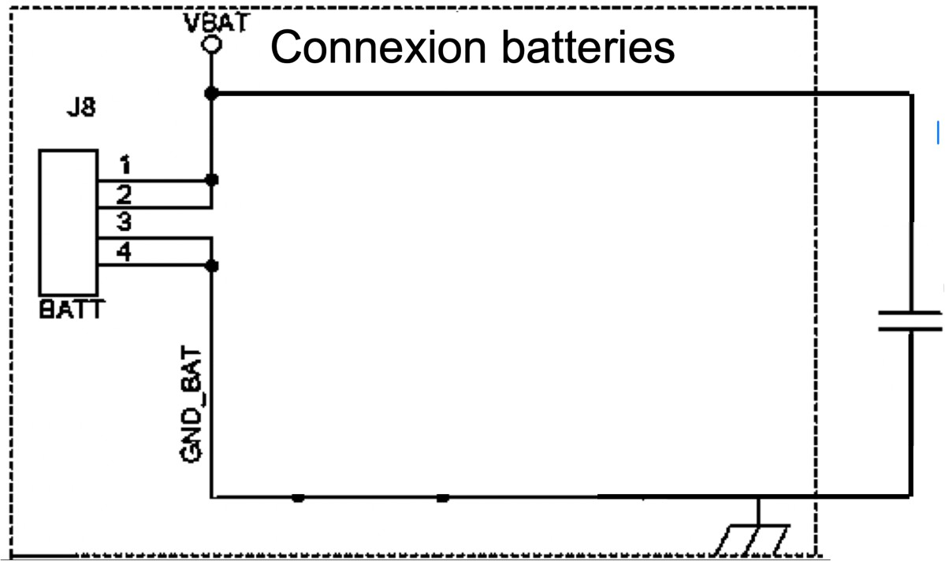
C4 1000 µF
Figure 23 ‒ Schéma de la commande du hacheur d’un des 4 moteurs

Les batteries, lors de leur connexion à la carte principale du roller, subissent un appel de courant important dû à la charge de ces condensateurs. Ce courant passe par les pistes de la carte de puissance.

Le courant qui passe dans le condensateur est donné sur la voie 1 de la figure 24 et la tension à ses bornes sur la voie 2.

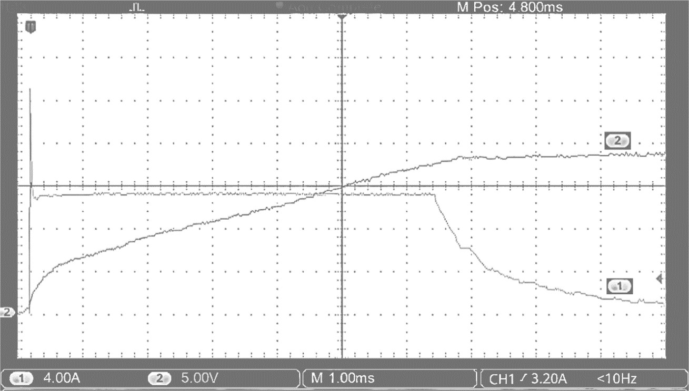
Voie 1 : 4.00 A / div Voie 2 : 5.00 V / div
Figure 24 ‒ Intensité (voie 1) et tension (voie 2) de charge du condensateur
Les zéros des deux voies sont confondus.

Q65. Estimer l’intensité Ipk du pic de courant à la connexion des batteries à l’aide de la figure 24.
Q66. Mesurer la valeur Icharge du courant de charge une fois le pic passé à l’aide de la figure 24.

On rappelle que l’énergie électrostatique stockée dans un condensateur se détermine à l’aide de l’expression suivante :

E = 1 C × U² C 2

Q67. Montrer que l’énergie reçue par les 4 condensateurs alimentés sous 24 V par les batteries, notée EC vaut environ 1,15 J.

La piste servant à l’alimentation des cartes du roller doit pouvoir accepter un courant d’intensité maximale de 3 A pour une élévation de température de +45 °C.

D’après la norme IPC-2152, pour une intensité de courant de 3 A et une épaisseur de 35 µm, la largeur des pistes doit être de 0,6 mm.

L’énergie EV nécessaire à la destruction par vaporisation d’une piste de cuivre, de 0,6 mm de large et 35 µm d’épaisseur sur une longueur de 1 mm, vaut 182 mJ.

Q68. En déduire que la piste est détruite.

Protection des pistes du PCB

Pour supprimer ce pic de courant et donc éviter la destruction des pistes à la connexion des batteries, on modifie le circuit précédent en ajoutant un filtre dit « Anti-Sparks ». Le circuit est présenté figure 25.

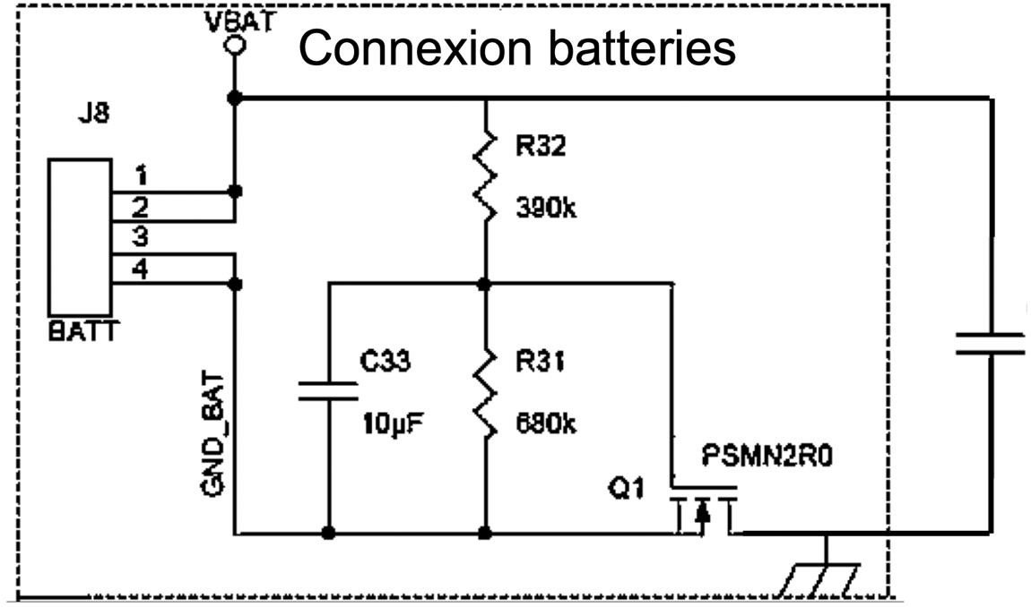
C4 1000 µF
Figure 25 ‒ Circuit avec le filtre Anti-Sparks

La réponse indicielle à un échelon de 24 V du filtre Anti-Sparks est donnée sur le document réponses à rendre avec la copie.

Q69. Justifier que le filtre est d’ordre 1 et non d’ordre 2.

Q70. Déterminer la valeur de l’amplification statique, notée T0, du filtre à l’aide du document réponses à rendre avec la copie.
Q71. Déterminer et indiquer la valeur de la constante de temps τ du filtre à l’aide d’une construction graphique sur le document réponses à rendre avec la copie.

Q72. Déterminer la valeur du temps de réponse à 5 % notée tr 5%.

On a relevé le courant de charge des batteries et la tension aux bornes d’un des condensateurs C4, une fois le transistor Q1 devenu passant figure 26.

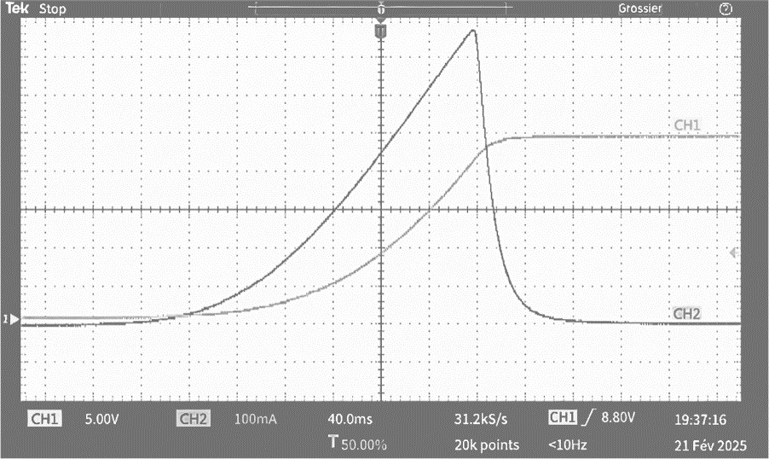
Voie 1 : 5.00 V / div Voie 2 : 100 mA / div
Figure 26 ‒ Tension (voie 1) et intensité (voie 2) de charge du condensateur avec le filtre Anti-Sparks

Q73. Mesurer la nouvelle valeur maximale du courant max I’max.

Q74. Valider, en comparant la valeur précédente avec la norme IPC-2152, le cahier des charges.

Partie 5 ‒ Détection d’obstacles situés à moins d’un mètre
La société ajoute une détection d’obstacles afin de protéger encore davantage les pianos lors des déplacements. Pour cela, la société ajoute au cahier des charges l’élément suivant :
« Déterminer la distance séparant le roller d’un objet quand celui-ci est situé entre 50 cm et 100 cm d’un obstacle à l’aide d’un capteur le plus petit possible. ».

L’objectif de cette partie est d’adapter la plage de détection d’objet, comprise entre 50 cm et 100 cm, à la pleine échelle du CAN afin de détecter correctement les obstacles. La tension de pleine échelle, notée VPE, est de 3,3 V.

Pour cela, on donne les documentations des composants, des schémas structurels et les courbes d’étalonnages.

Choix du capteur

Trois capteurs sont envisagés dont les caractéristiques sont données figure 27.

 | 2Y0A21 | 2Y0A02 | URM09
Technologie | TOF – ILED* | TOF – ILED* | US*
Distance measuring range | 10 to 80 cm | 20 to 150 cm | 2 to 500 cm
Output Type | Analog | Analog | Analog
Consumption current | 30 mA | 30 mA | 20 mA
Supply Voltage | 4,5 to 5,5 V DC | 4,5 to 5,5 V DC | 3,3 to 5,5 V DC
Package size | 29 x 13 mm | 29 x 13 mm | 47 x 22 mm
* TOF – ILED = Time Over Flight – Infrared Light Emitting Diode
* US = Ultrasonic Sensor
Figure 27 ‒ Caractéristiques des trois capteurs envisagés

Q75. Justifier le choix du capteur 2Y0A02.

Q76. Nommer le domaine de fréquence de l’onde électromagnétique utilisée par le capteur pour mesurer la distance.

Q77. Indiquer la différence entre une onde électromagnétique et une onde mécanique comme celle utilisée dans le capteur à ultrasons URM09.

Conditionnement de la grandeur captée

La caractéristique du capteur choisi est donnée figure 28.
Vd en V

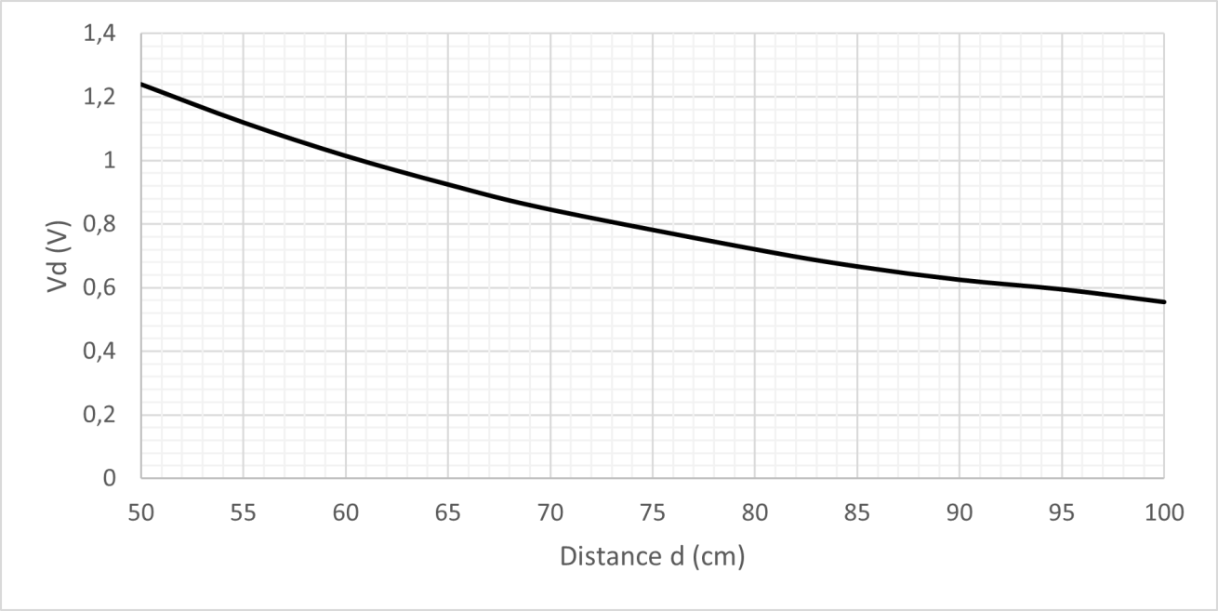
Distance d en cm
Figure 28 ‒ Caractéristique du capteur

Q78. Indiquer les tensions Vd50 et Vd100 correspondant respectivement à la détection d’un objet à 50 cm et à 100 cm.

Pour mesurer précisément la distance séparant le roller d’un objet distant de 50 cm à 100 cm, le capteur doit être conditionné. Pour cela, le conditionnement de la tension Vd consiste à :
- faire coïncider Vd100 avec VIN100 = 0 V (conditionnement n° 1) ;
- faire coïncider Vd50 avec VIN50 = 3,20 V (conditionnement n° 2).
Q79. Déterminer la tension, notée Voffset, qu’il faut soustraire à la tension Vd100 pour que la condition « conditionnement n° 1 » soit remplie.

Q80. Déduire alors la valeur de Vd’50, nouvelle valeur de Vd50 après soustraction de la tension Voffset.

La condition « conditionnement n° 2 » permet passer de la plage de tension [0,00 V ; Vd’50] à la plage [0,00 V ; 3,20 V] compatible avec les caractéristiques du CAN.

Q81. Calculer le coefficient d’amplification A pour que la condition « conditionnement n° 2 » soit remplie.

Pour réaliser ces deux opérations de conditionnement, on utilise le circuit construit autour de l’amplificateur d’instrumentation AD623 dont le schéma structurel et les caractéristiques sont données figure 29.

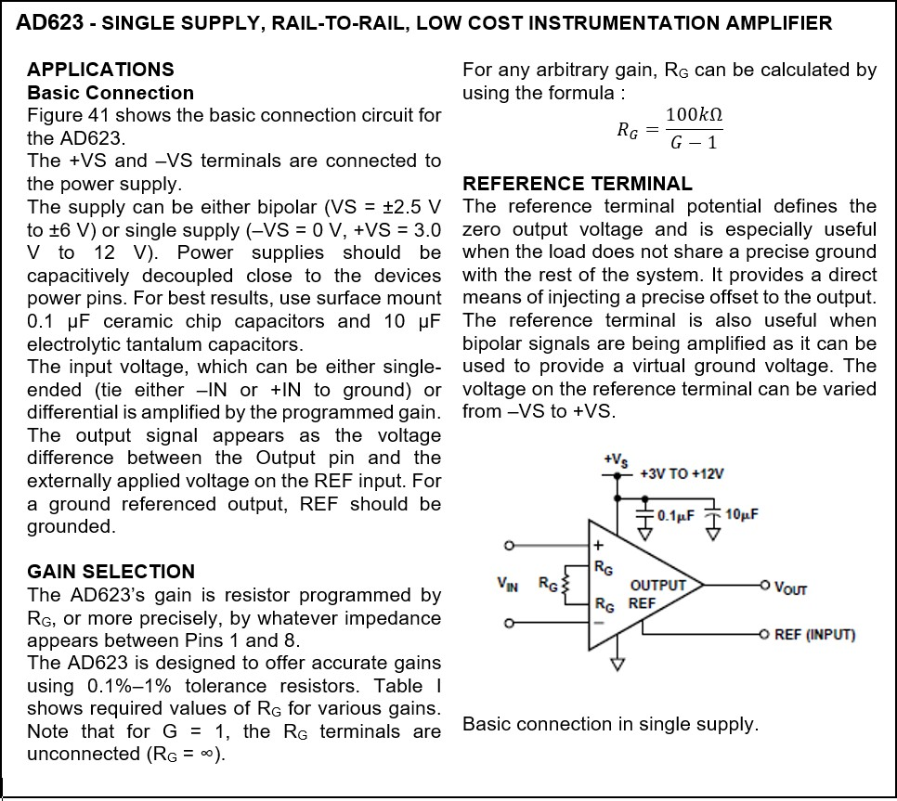

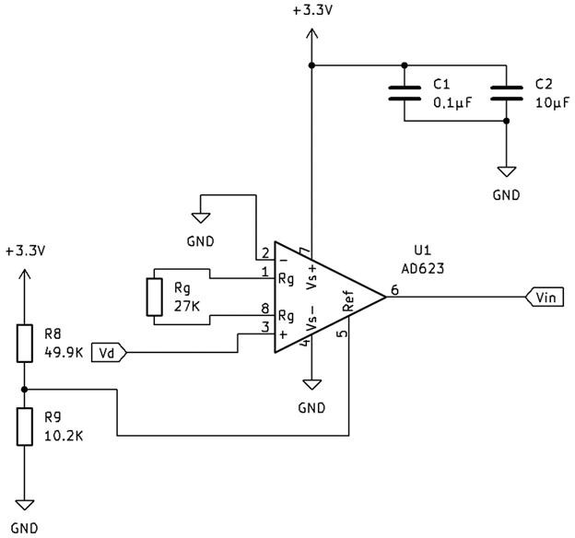
Figure 29 ‒ Documentation technique de l'AD623 et circuit de conditionnement

Q82. Calculer, à l’aide de la figure 29, la valeur de RG pour avoir une amplification de 4,70.

La tension VREF est réalisée grâce aux résistances R8 et R9 comme indiqué sur la figure 30. L’entrée 5 du circuit AD623 n’absorbe aucun courant.

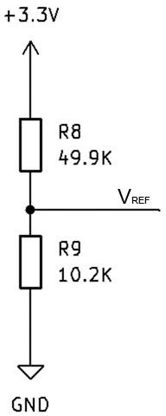
VREF
Figure 30 ‒ Circuit réalisant la tension VREF

Q83. Calculer la tension VREF à l’aide du pont diviseur de tension en donnant le résultat avec deux chiffres significatifs.

On a relevé la courbe de la tension Vin en sortie de l’amplificateur d’instrumentation en fonction de la distance d (figure 31).
VIN en V

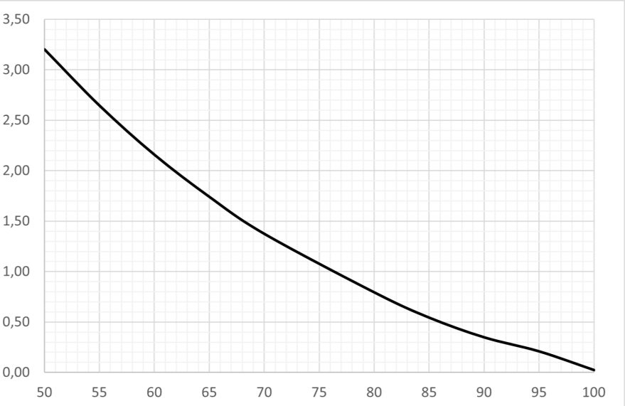
Distance d en cm
Figure 31 ‒ Tension en sortie du conditionnement en fonction de la distance

Q84. Valider la structure au regard du cahier des charges et de la figure 31.

DOCUMENTATION TECHNIQUE
DT1 – Documentation batterie au plomb UL 18-12 DOC2

DT2 – Documentation moteur de propulsion SWMV DOC3

DT3 – Documentation capteur de courant à effet Hall ACS37030 DOC4

DT4 – Documentation convertisseur analogique numérique AD7999 DOC5

DT5 – Norme bus CAN DOC6

DT6 – Messagerie CAN des rollers DOC7

DT7 – Documentation pont en H BTN8982 DOC8

DT8 – Documentation batteries Lithium-ion DOC9

DT9 – Documentation capteur - amplificateur de courant INA791 DOC10

DT10 – Résistances série E96 DOC11

DT11 – Généralités accéléromètre DOC12

DT12 – Documentation accéléromètre ADXL327 DOC13

DT13 – Documentation convertisseur analogique numérique ADS7828 DOC14

DT14 – Documentation pont en H VNH7040 DOC15

DT15 – Catalogue passerelles CAN DOC16

DT1 - Documentation batterie au plomb UL 18-12
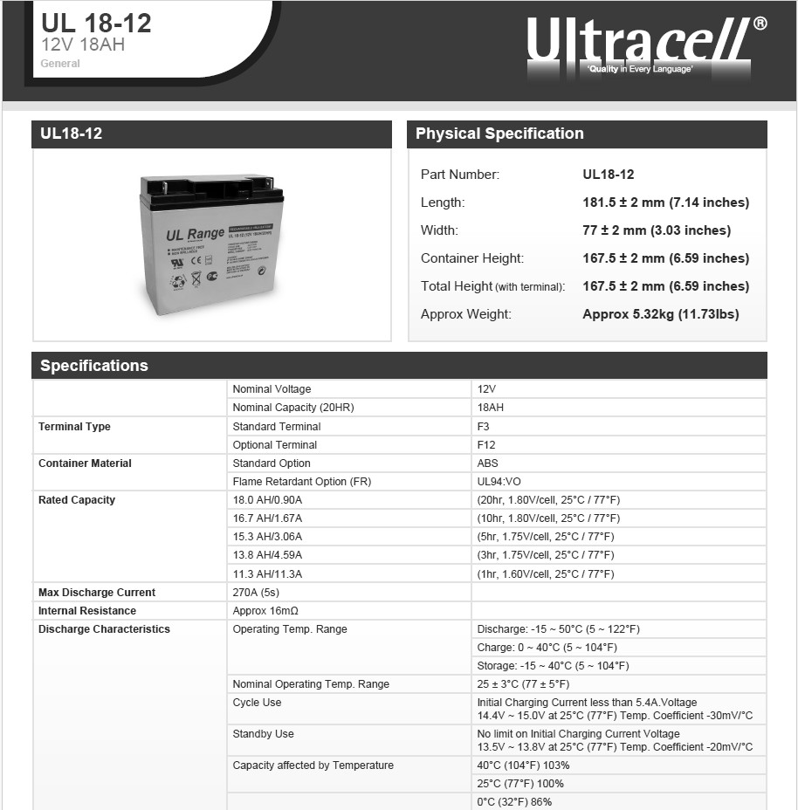

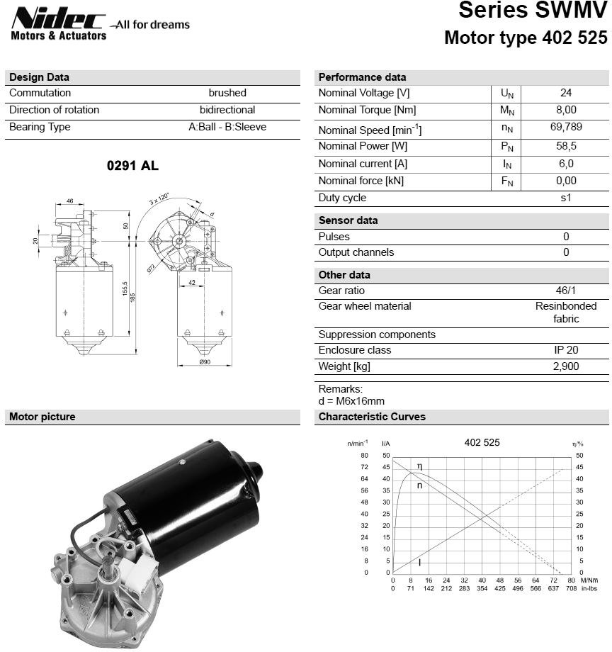
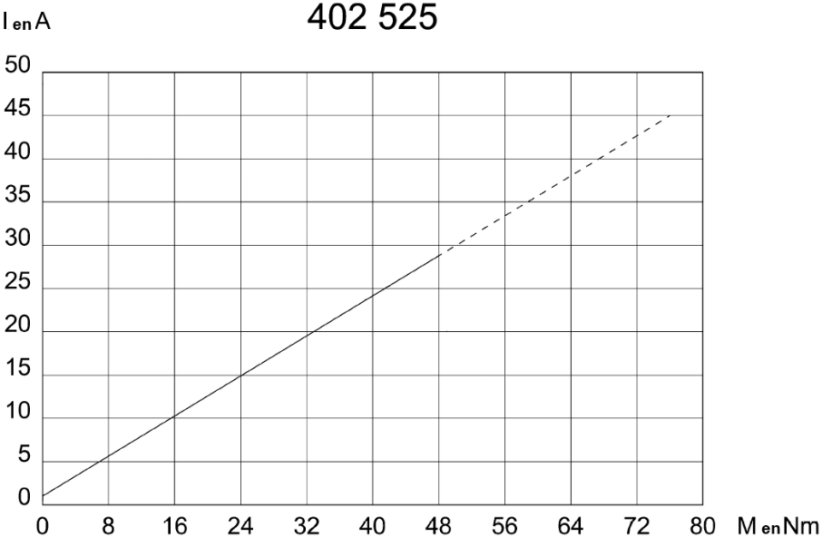
DT2 - Documentation moteur de propulsion SWMV

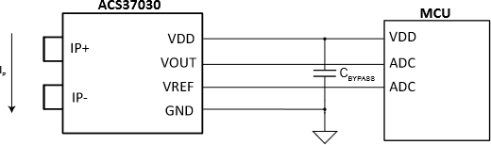
DT3 - Documentation capteur de courant à effet Hall ACS37030
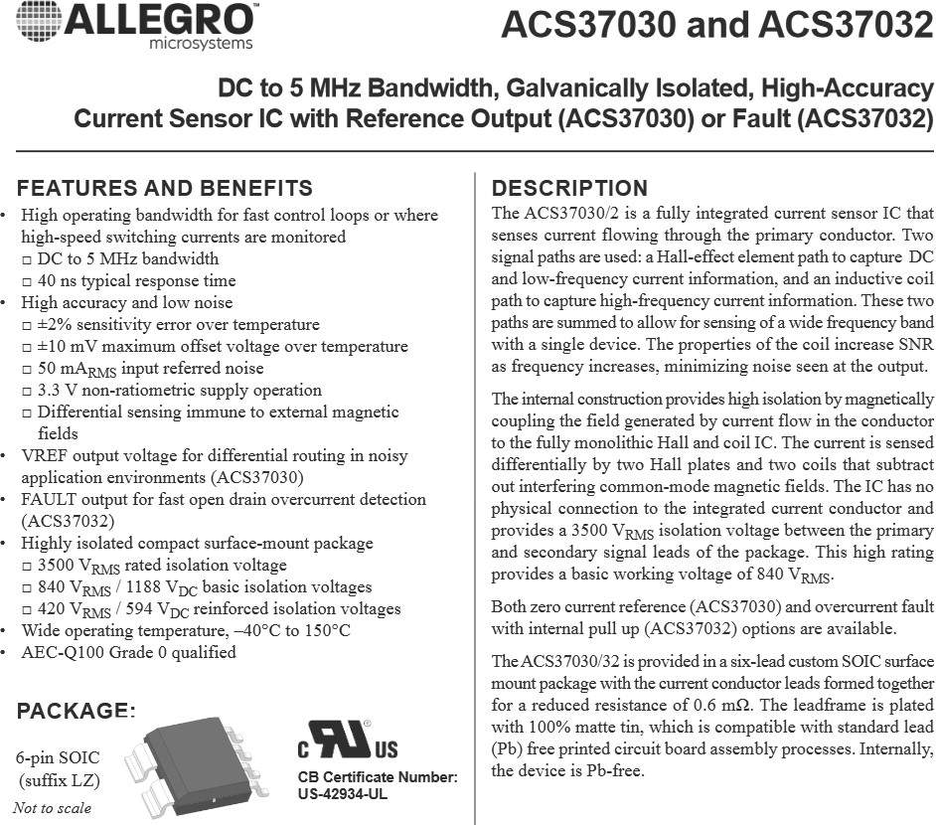

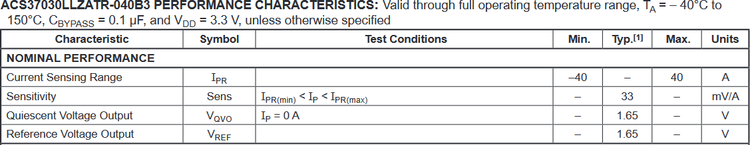
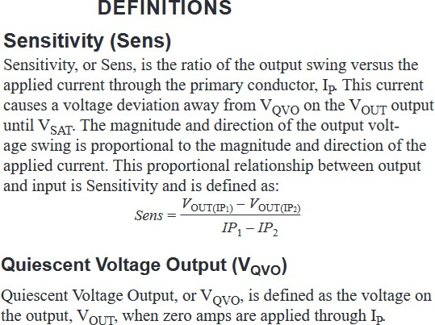

DT4 - Documentation convertisseur analogique numérique AD7999
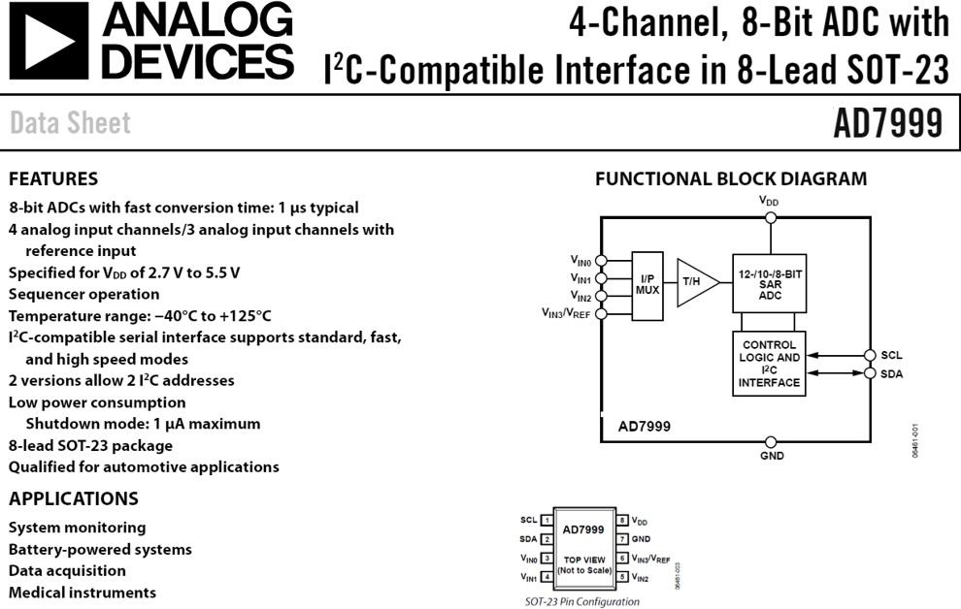
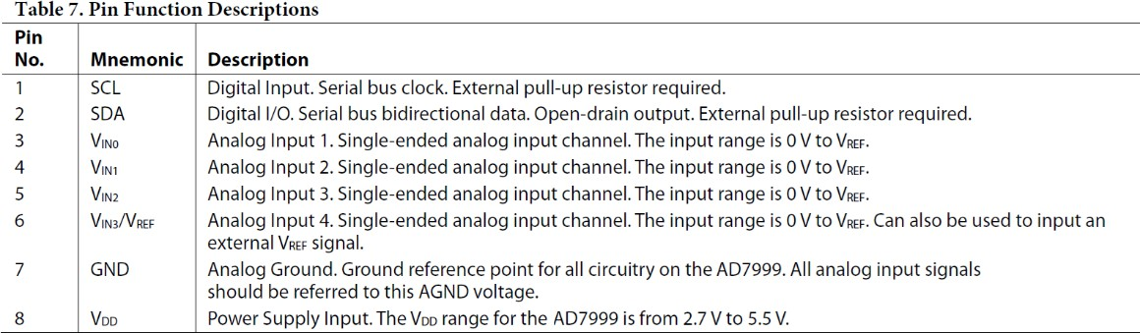
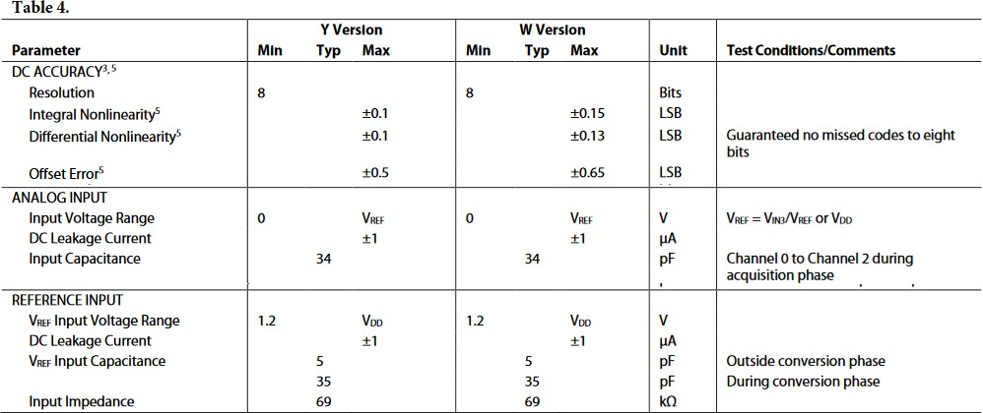

DT5 - Norme bus CAN
Le bus CAN (Controller Area Network) est né pour répondre au besoin d’assurer une communication de type série entre plusieurs calculateurs dans les véhicules automobiles. Ce bus a été développé par BOSCH en 1983 et sa première normalisation référencée ISO11519 date de 1994.
Il existe deux normes :
- Low Speed : vitesse de transmission ≤ 125 kbits·s-1 ;
- High Speed : vitesse de transmission ≥ 125 kbits·s-1.
Un réseau CAN est constitué d’une paire de fils généralement torsadée en mode différentiel :

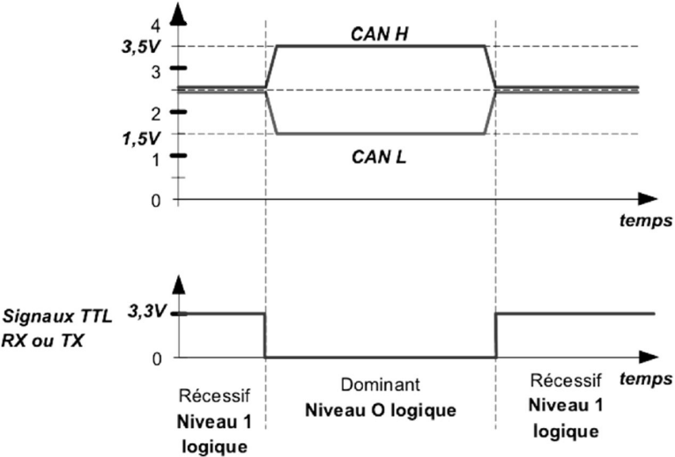
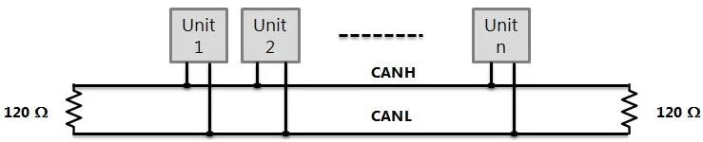
CANH et CANL. Les niveaux de tension

Format d’une trame standard (CAN2.0A)
Niveaux de tension à +/- 5%

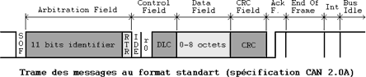
Une trame est composée des champs suivants :
- bit SOF (Start Of Frame) ou début de message ;
- champ d’arbitrage composé de l’identificateur de message (11 bits) et du bit RTR (Remote Transmission Request) qui détermine s'il s'agit d'une trame de données (0) ou d'une trame de requête (1) ;
- bit IDE qui distincte les trames au format standard (état dominant) et au format étendu (état récessif) ;
- r0 : bit réservé pour une utilisation future ;
- 4 bits DLC : nombre d'octets contenus dans la zone de données ;
- champ de données de longueur comprise entre 0 et 8 octets ;
- champ CRC de 15 bits (Cyclic Redundancy Check) ;
- champ ACK composé d'un bit à l'état récessif ainsi qu'un bit séparateur ACK. Le premier bit doit être forcé à l’état dominant par les stations ayant bien reçu cette trame ;
- champ EOF de 7 bits (End Of Frame) permet d'identifier la fin de la trame.

DT6 - Messagerie CAN des rollers

Pilotage des rollers
La télécommande pilote les deux rollers en émettant une trame de donnée à destination d’un des deux rollers. Ces deux octets forment un mot contenant le code des commandes.

Identifiant | Roller N°1 : 0x170 | Roller N°2 : 0x180
Bit RTR | 0
Type de trame | Donnée
DLC | 2
Data[0] | Mot de commande des rollers (détails tableau ci-dessous)
Data[1] | Mot de commande des rollers (détails tableau ci-dessous)

Mot de commande des rollers : Ce champ d’un format 16 bits correspond aux commandes de pilotage des rollers comme indiqué dans le tableau suivant :

 | Data[0] |  | Data[1]
B15 (MSB) | 0 | B7 | 0
B14 | Descente escalier | B6 | 0
B13 | Avance côté Clavier | B5 | 0
B12 | Avance côté Queue | B4 | 0
B11 | Fait pivoter par la gauche | B3 | Soulève piano côté Queue
B10 | Fait pivoter par la droite | B2 | Abaisse piano côté Queue
B9 | Sélection roue centrale gauche | B1 | Soulève piano côté Clavier
B8 | Sélection roue centrale droite | B0 (LSB) | Abaisse piano côté Clavier

Demande état batterie
La télécommande affiche en temps réel l’état des batteries. Pour connaitre cet état, une trame de requête est émise à destination des rollers :

Identifiant | Roller N°1 : 0x171 | Roller N°2 : 0x181
Bit RTR | 1
Type de trame | Requête
DLC | 0

La réponse des rollers est réalisée par une trame de donnée :
 | B7 | B6 | B5 | B4 | B3 | B2 | B1 | B0
Rôle | Etat batterie en % (de 0 à 100 en décimal)

Identifiant | Roller N°1 : 0x172 | Roller N°2 : 0x182
Bit RTR | 0
Type de trame | Donnée
DLC | 1
Data[0] | Octet de réponse du roller :

CYBERSÉCURITÉ, INFORMATIQUE ET RÉSEAUX, ÉLECTRONIQUE OPTION ÉLECTRONIQUE ET RÉSEAUX |  | Session 2026
Étude et conception de produits électroniques – E4 | Code : 26CIELBECP | Page DOC7 sur 16

DT7 - Documentation pont en H BTN8982
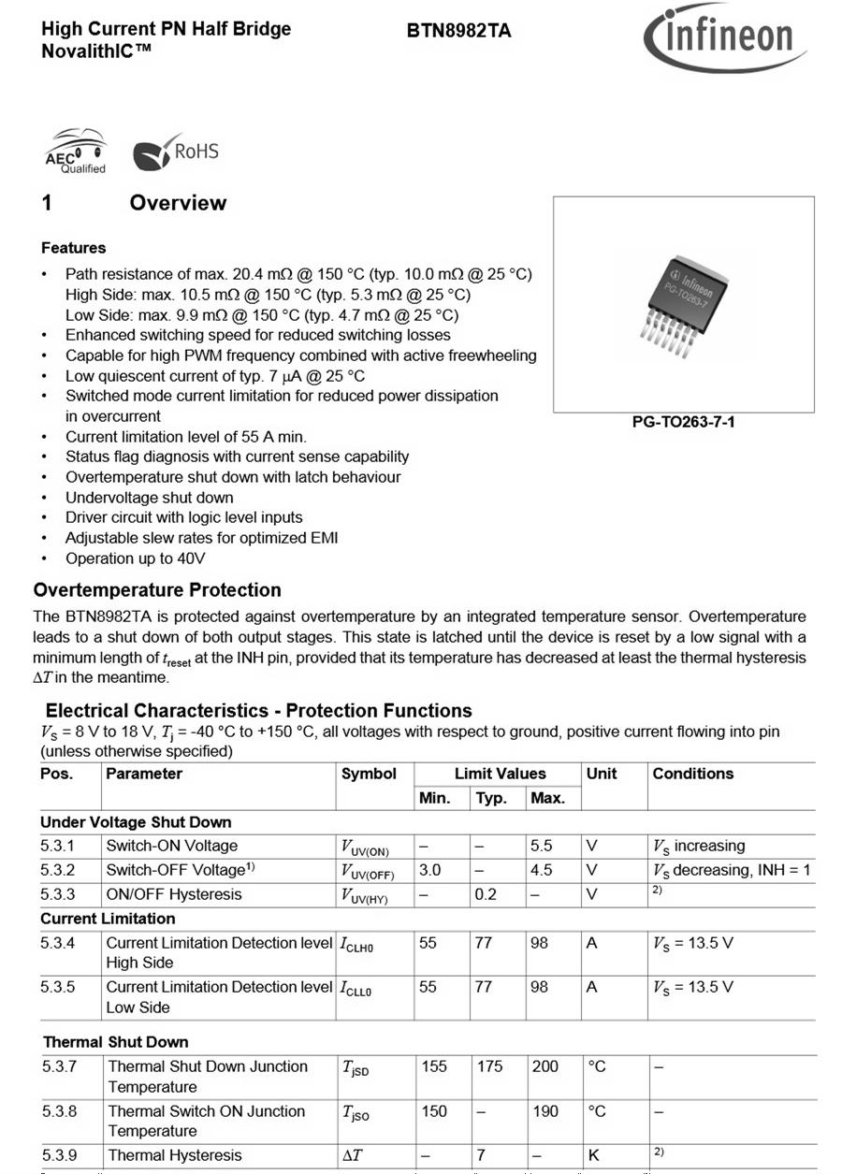

DT8 - Documentation batteries Lithium-ion
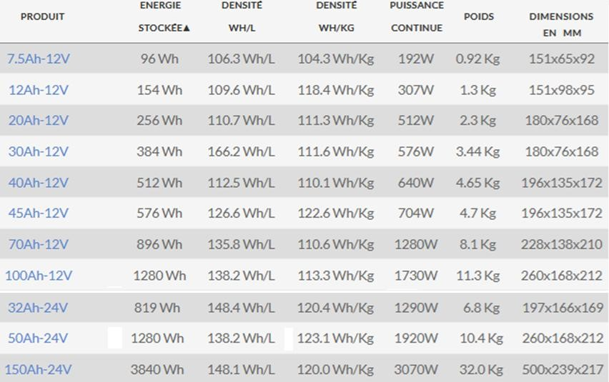

DT9 - Documentation capteur - amplificateur de courant INA791
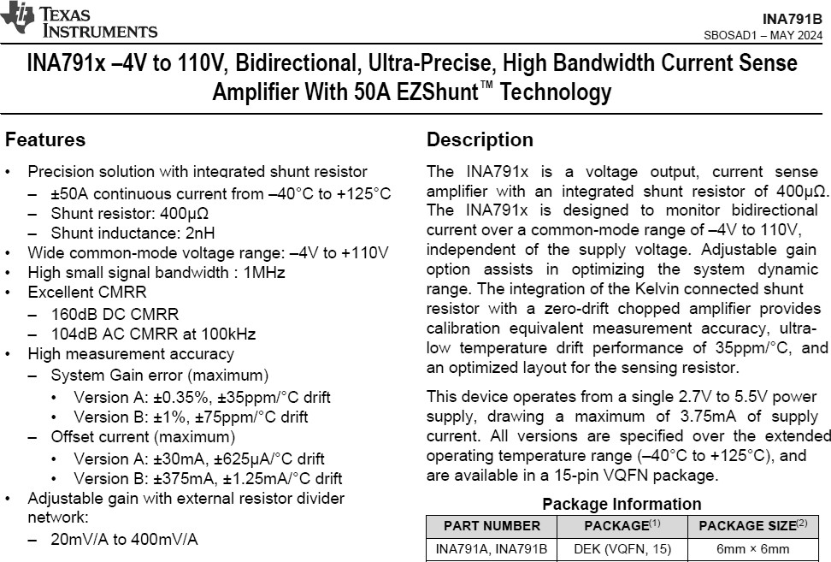
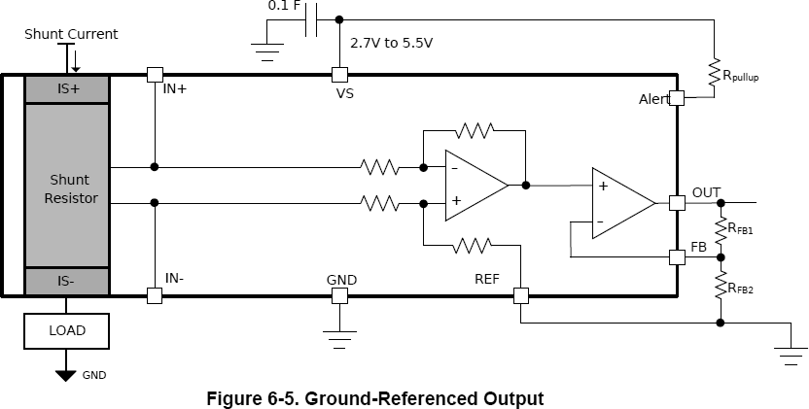

DT10 - Résistances série E96

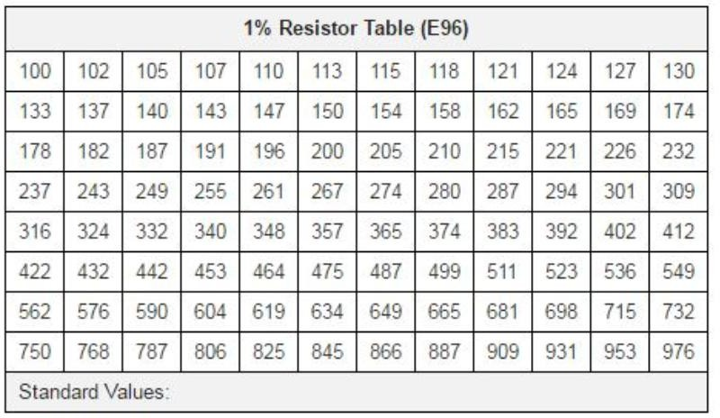

DT11 - Généralités accéléromètre
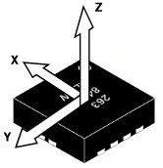
Un accéléromètre mesure le champ gravitationnel selon 3 axes :
- l'axe des x (orienté selon le sens de la longueur) ;
- l'axe des y (orienté selon le sens de la largeur) ;
- l'axe des z (orienté perpendiculairement à la surface).

Bien que l'accélération linéaire soit définie en m∙s-2, l’essentiel de ces capteurs mesure l'accélération en « g ». Pour rappel, 1 g vaut 9,81 m∙s-2.
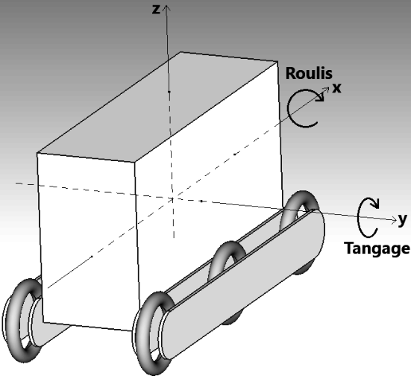
Les angles de tangage et de roulis se calculent grâce aux résultats de mesure des accélérations Gx, Gy et Gz.

𝑅𝑜𝑢𝑙𝑖𝑠 ∶ 𝛼 = asin ( 𝐺𝑦 )
√𝐺𝑥2 + 𝐺𝑦2 + 𝐺𝑧2
𝑇𝑎𝑛𝑔𝑎𝑔𝑒 ∶ 𝛽 = asin ( 𝐺𝑥 )
√𝐺𝑥2 + 𝐺𝑦2 + 𝐺𝑧2

DT12 - Documentation accéléromètre ADXL327
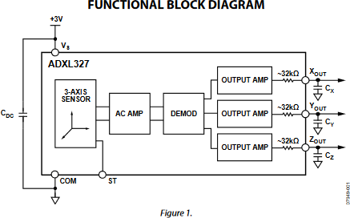
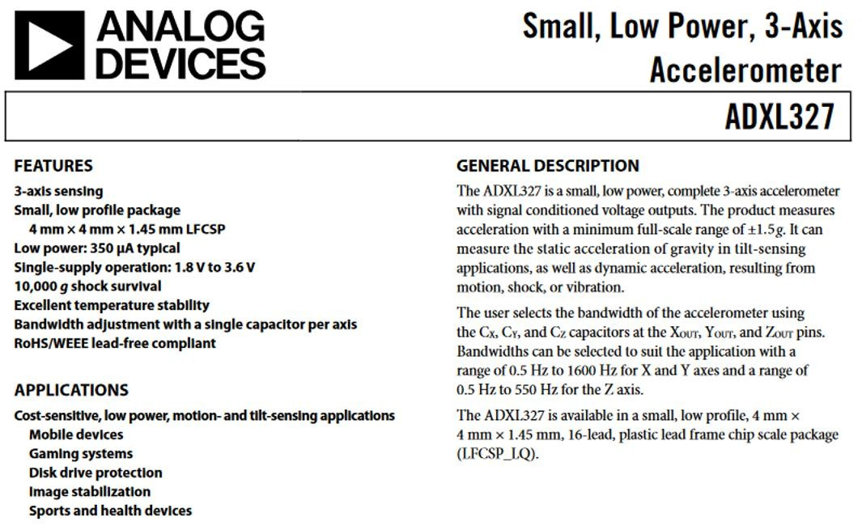
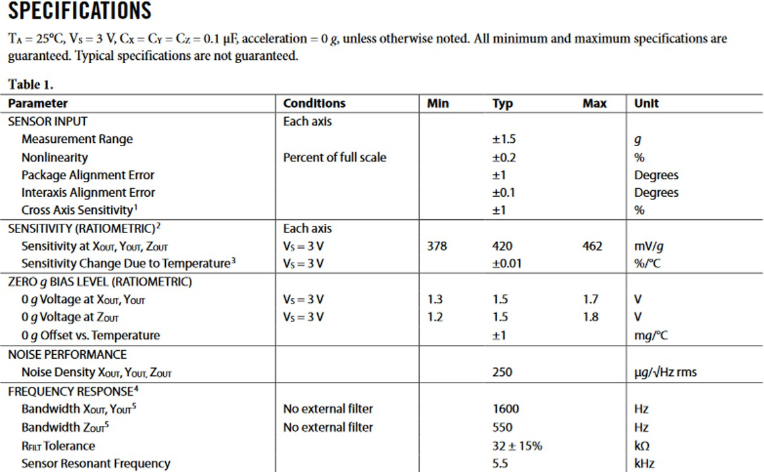

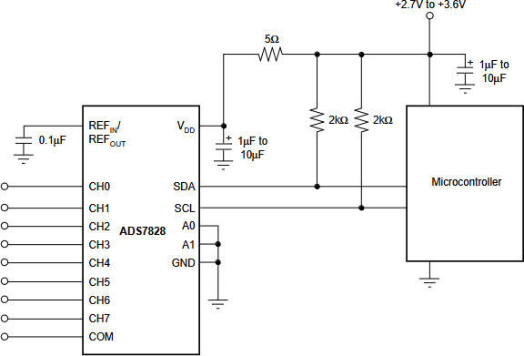
DT13 - Documentation convertisseur analogique numérique ADS7828
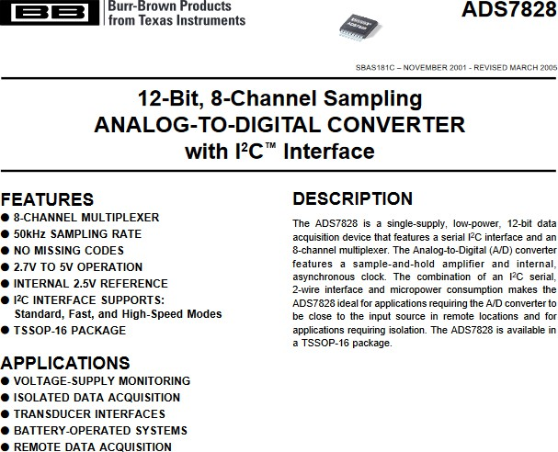
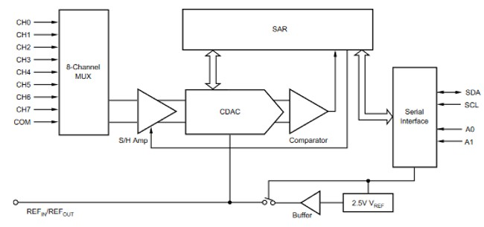
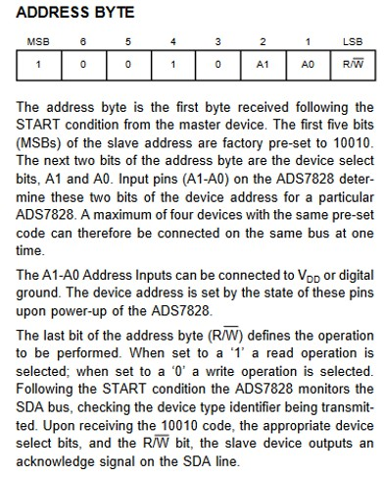

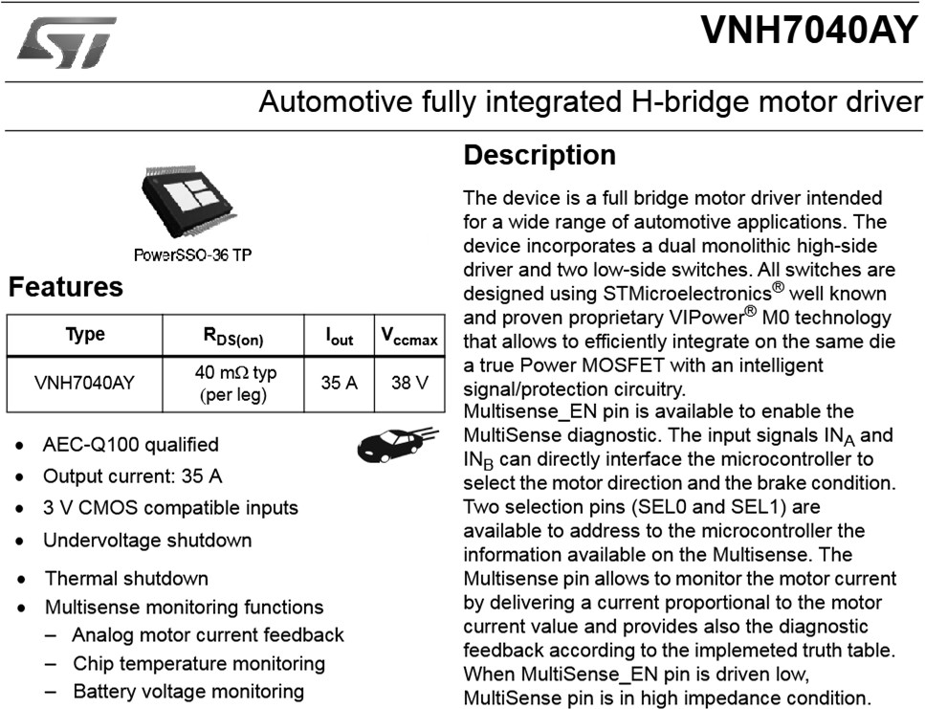
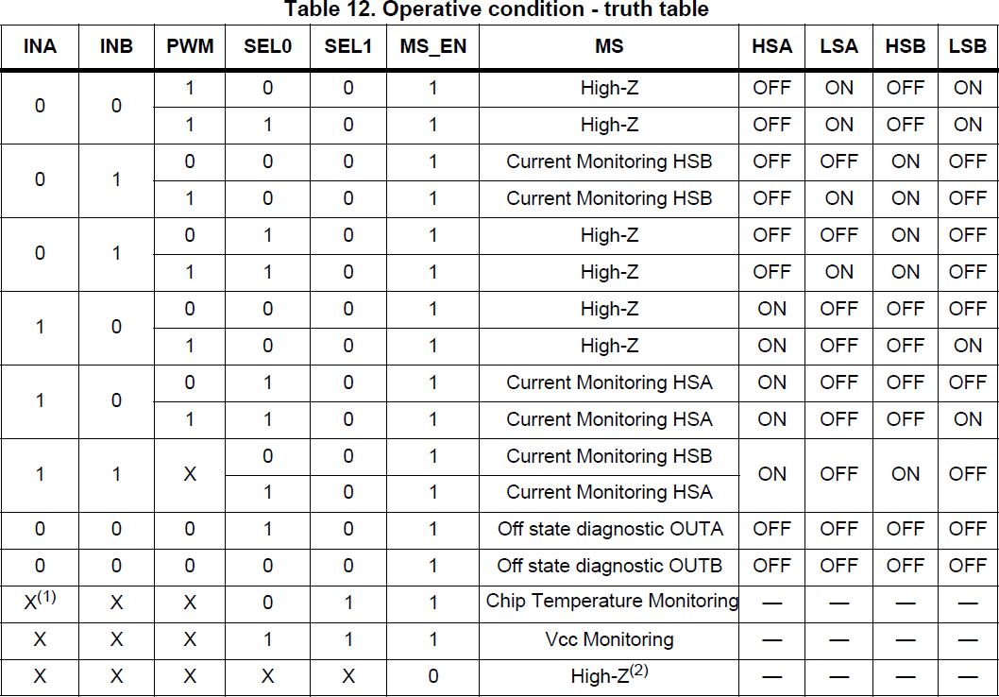
DT14 - Documentation pont en H VNH7040

DT15 - Catalogue passerelles CAN
Extrait du catalogue du fournisseur GCAN

Photo | Référence | Description
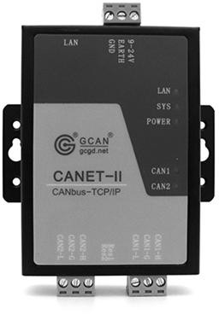 | GCAN-202 | CAN-Bus supports CAN2.0A and CAN2.0B frame format, conform to ISO/DIS 11898 standards;  CAN baud rates range from 5Kbps to 1Mbps;  Standard Ethernet interface: RJ45, supports 10 / 100M adaptive; Support agreement: ETHERNET, ARP, IP, ICMP, UDP, DHCP, DNS, TCP;
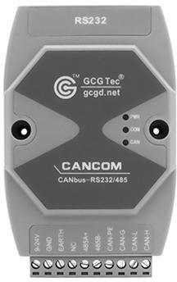 | GCAN-207 | CAN-Bus supports CAN2.0A and CAN2.0B frame format, conform to ISO/DIS 11898 standards;  CAN-Bus baud rates range from 5Kbps to 1Mbps;  Standard serial port level, RS232 model or RS485 model can switch by software;  Serial Bus baud rate range from 600bps to 115200bps;
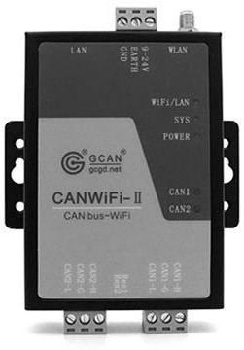 | GCAN-211 | CAN-Bus supports CAN2.0A and CAN2.0B frame format, conform to ISO/DIS 11898 standards;  CAN baud rates range from 5Kbps to 1Mbps;  Standard Ethernet interface: RJ45, supports 10 / 100M adaptive;  2.4G WLAN interface, in line with IEEE802.11a / b / g standard; Support agreement: ETHERNET, ARP, IP, ICMP, UDP, DHCP, DNS, TCP;

DOCUMENT-RÉPONSES – Domaine Professionnel À RENDRE AVEC LA COPIE

DR-Pro 1
Question Q4

 | Couple moteur M en N∙m | Courant I en A
Descente du camion | 16
Déplacement sur terrain plat | 8
Montée escalier avec pente 30° | 32

Question Q5
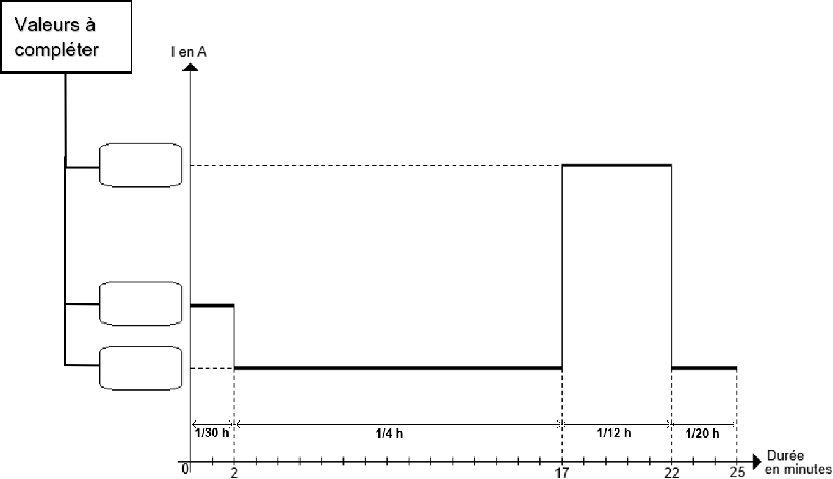

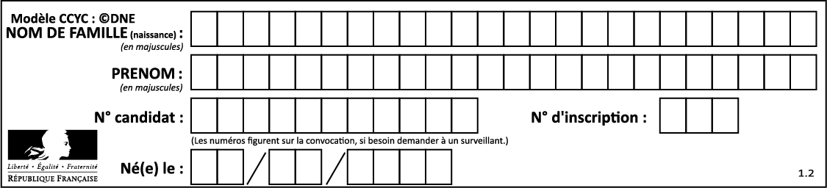

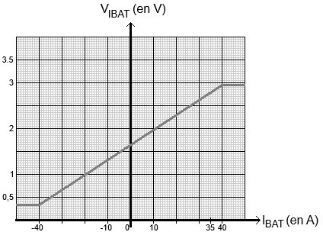
DR-Pro2
IBAT (A)
VI_BAT =
……….
VI_BAT =
……….
VI_BAT (V)

Question Q10

Question Q12

Courant IBAT (A) | Tension VI_BAT(V) | Valeur numérique N
IMIN = 0 A |  | NMIN =
IMAX = 35 A |  | NMAX =

DR-Pro3
Questions Q19 et Q20
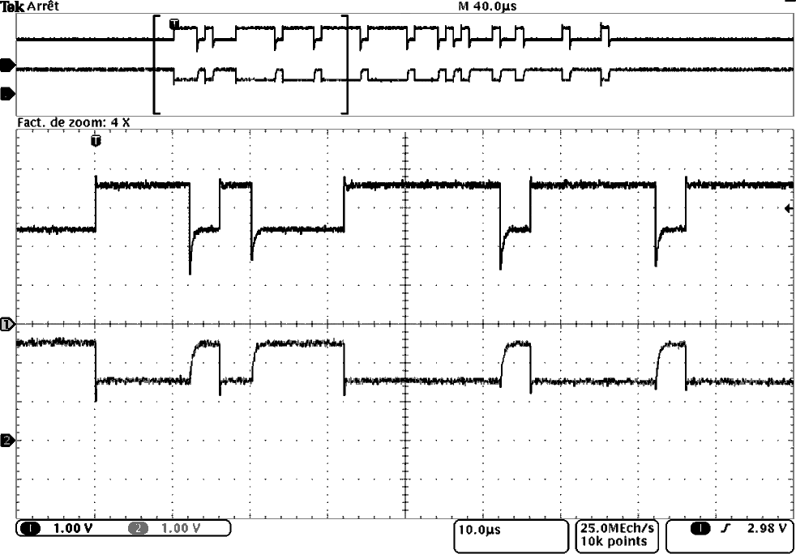
14 bits
Signal …….………..
…… Volt
…… Volt
…… Volt
…… Volt
Signal …….………..

Niveaux de tensions validés par rapport à la norme : OUI ☐
NON ☐

DR-Pro4
Question Q21
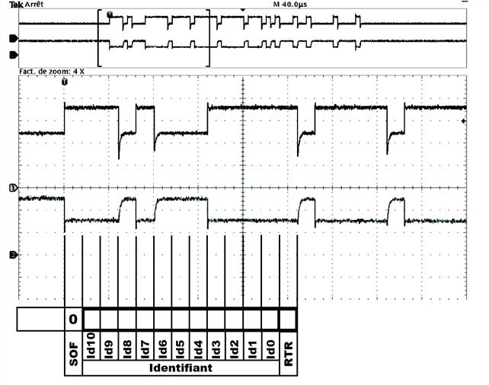
Valeurs des niveaux logiques à compléter

Question Q22

Identifiant en hexa | Bit RTR | Type de trame (Donnée ou requête) | N° du roller correspondant

DR-Pro5
Question Q23

Champ | Valeur hexadécimale | Valeur binaire sur 16 bits | Commande du roller
Donnée sur 16 bits

Question Q24

Champ | Valeur hexadécimale | Niveau de batterie en %
Donnée sur 8 bits

Question Q34

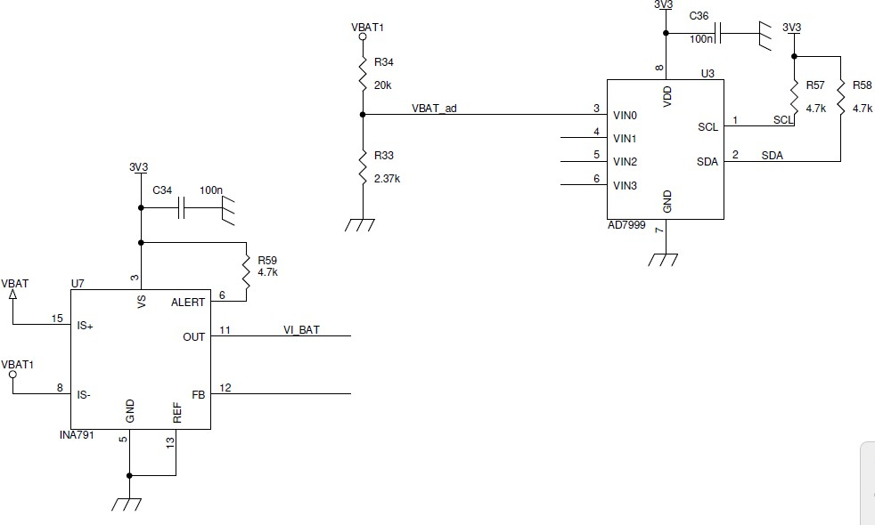

DR-Pro6
Question Q35

Courant IBAT (en A) | Tension VIBAT(en V) | Valeur numérique N
IMIN = 0 A | 0 V | NMIN =
IMAX = 35 A | 3,2 V | NMAX =

Question Q38

 | AD7999 | ADS7828
Nom du bus numérique
Résolution (en nombre de bits)
Nombres d’entrées analogiques

Question Q39

Octet d’adresse I²C en écriture :

MSB | 6 | 5 | 4 | 3 | 2 | 1 | LSB
Adresse I²C en écriture = 0x……… Octet d’adresse I²C en lecture:

MSB | 6 | 5 | 4 | 3 | 2 | 1 | LSB

Adresse I²C en lecture = 0x………

DR-Pro7
Question Q40
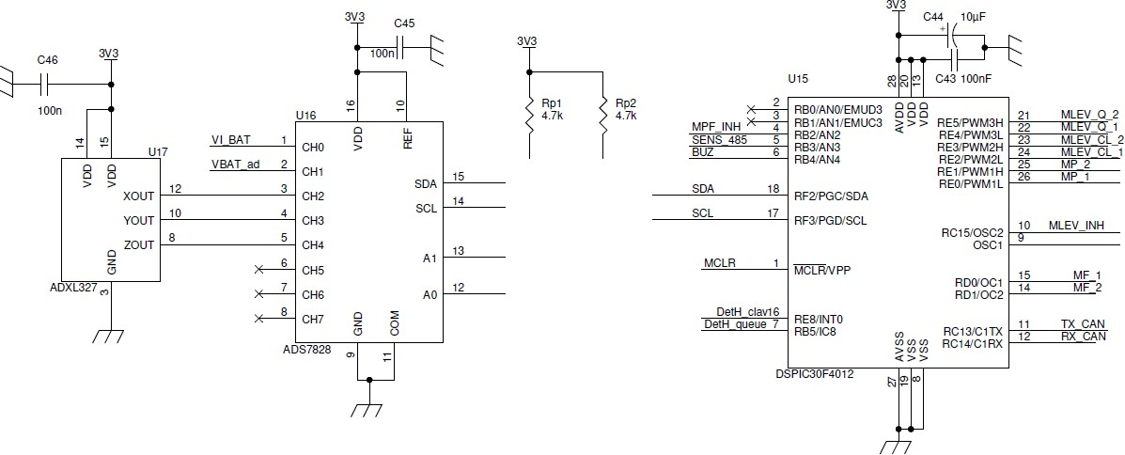

Question Q41
Valeurs à compléter

#define READ_ADC #define WRITE_ADC
………..

………..
// Adresse ADS7828 sur 8 bits en lecture
// Adresse ADS7828 sur 8 bits en écriture

long lecture_ADC(int channel)
{
i2c_start();
i2c_write(WRITE_ADC); // Adresse de l’ADS7828 en écriture i2c_write(channel); // Sélection du canal
i2c_stop(); i2c_start();
i2c_write(READ_ADC); // Adresse de l’ADS7828 en lecture long can_MSB = i2c_read();
long can_LSB = i2c_read(0); i2c_stop();

long V_can = (can_MSB <<
)
return V_can;
}
………
) + can_LSB; // Conversion sur
// 16 bits.
Valeur à compléter

Rappel : l’opérateur << réalise un décalage à gauche des bits : Ex : 0b0000 0001 << 2 → 0b0000 0100

DR-Pro8
Question Q42
#include <maths.h> #define PI 3.14159

float tangage(long Gx,long Gy,long Gz)
{
float angleTangage;
float gravite = sqrt(pow(Gx,2) + pow(Gy,2) + pow(Gz,2)); angleTangage = asin(Gx/gravite);
angleTangage *= 180/PI; // Conversion de radian en degré return angleTangage;
}

float roulis(long Gx,long Gy,long Gz)
{
float angleRoulis;
float gravite = sqrt(pow(Gx,2) + pow(Gy,2) + pow(Gz,2));

…………………………………………………………………………………………
Partie à compléter

……………………………………………………………………….…………..

return angleRoulis;
}

Question Q44
int calculAlpha (int temp)
{
int alpha = 100 ; // Initialise le rapport cyclique à 100%

if (temp >
;
Partie à compléter
…………. )

alpha =

return alpha ;
}
…………………………………... ;

DR-Pro9
Question Q45

Début
Mesurer Courant IBAT

Non
Courant IBAT
……….

Oui

Conditions à compléter

Mesurer Angle de roulis
et Angle de tangage

Angle de roulis
……….
Oui

Non
Non
Angle de tangage
……….

Oui
« Alerte » Avertissement sonore

Température
……….
Oui

Non
Contrôle de la vitesse moteur propulsion en fonction de la température
Alarme et Arrêt Moteur

Fin

G (dB)
G (dB)

Document réponses – Domaine de la physique À rendre avec la copie

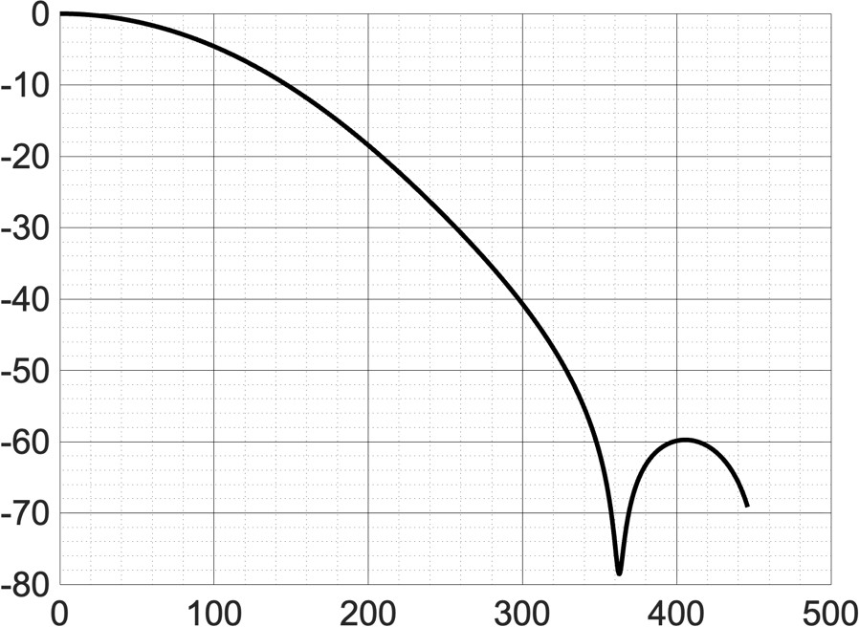
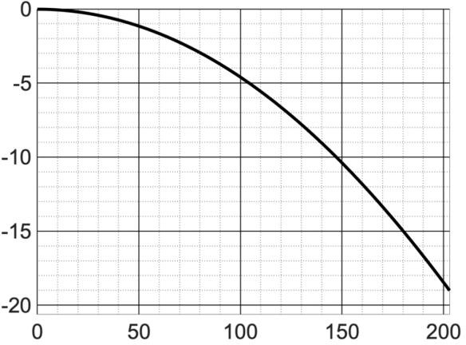
Réponse à la question Q54.
F (kHz)
F (kHz)

Fc =

BTS CYBERSÉCURITÉ, INFORMATIQUE ET RÉSEAUX, ÉLECTRONIQUE OPTION ÉLECTRONIQUE ET RÉSEAUX |  | Session 2026
Étude et conception de produits électroniques – E4 | Code : 26CIELBECP | Page DR-Ph1 sur 3

Réponses aux questions Q57., Q58. et Q59.
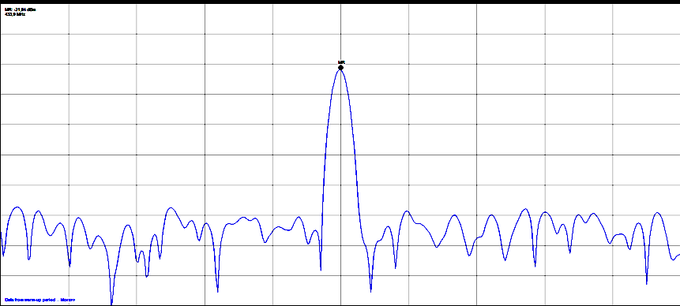
Span : 20,46 MHz
Stop : 444,13 MHz
Start : 423,67 MHz
Center : 433,90 MHz
MR

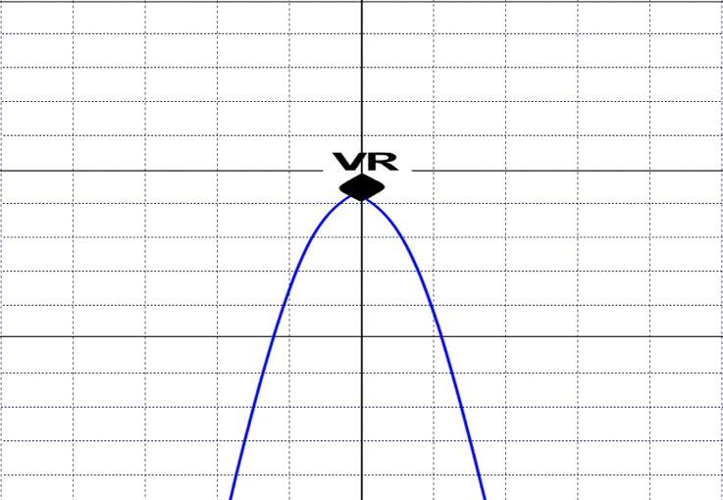
-10 dBm

MR
-20 dBm

-30 dBm

-40 dBm

4,1 MHz
Marker Table | MR | 433,90 MHz | - 21,84 dBm

Fp = | B =

BTS CYBERSÉCURITÉ, INFORMATIQUE ET RÉSEAUX, ÉLECTRONIQUE OPTION ÉLECTRONIQUE ET RÉSEAUX |  | Session 2026
Étude et conception de produits électroniques – E4 | Code : 26CIELBECP | Page DR-Ph2 sur 3

Réponses aux questions Q70. et Q71.
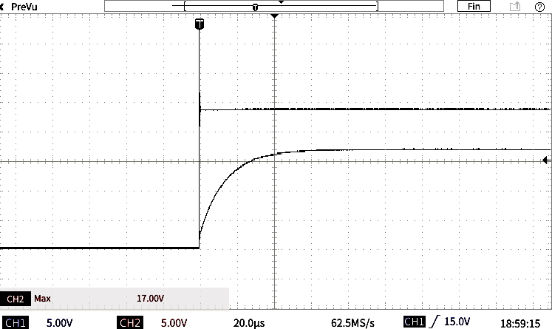
τ =

BTS CYBERSÉCURITÉ, INFORMATIQUE ET RÉSEAUX, ÉLECTRONIQUE OPTION ÉLECTRONIQUE ET RÉSEAUX |  | Session 2026
Étude et conception de produits électroniques – E4 | Code : 26CIELBECP | Page DR-Ph3 sur 3

